

Introduction à

Analyse statique à l’aide de

Simulation SolidWorks

®

Radostna c. Petrova

Introduction à

Analyse statique à l’aide de

Simulation® SolidWorks

Introduction à

Analyse statique à l’aide de

Simulation® SolidWorks

Radostna c. Petrova



CRC Press

Groupe Taylor & Francis

6000 Broken Sound Parkway NW, Suite 300 Boca Raton, FL 33487-2742

© 2015 par Taylor & Francis Group, LLC

CRC Press est une marque de Taylor & Francis Group, une entreprise d’Informa

Aucune revendication sur les œuvres originales du gouvernement des États-Unis

Date de version: 20140514

International Standard Book Number-13: 978-1-4822-3619-4 (eBook - PDF)

Ce livre contient des informations obtenues de sources authentiques et très appréciées. Des efforts raisonnables ont été faits pour publier des données et des informations fiables, mais l’auteur et l’éditeur ne peuvent assumer la responsabilité de la validité de tous les documents ou des conséquences de leur utilisation. Les auteurs et les éditeurs ont tenté de retrouver les détenteurs des droits d’auteur de tout le matériel reproduit dans cette publication et présentent leurs excuses aux détenteurs des droits d’auteur si l’autorisation de publier sous cette forme n’a pas été obtenue. Si un matériel protégé par le droit d’auteur n’a pas été reconnu, veuillez nous écrire et nous en informer afin que nous puissions rectifier toute réimpression future.

Sauf dans la mesure permise par la loi américaine sur le droit d’auteur, aucune partie de ce livre ne peut être réimprimée, reproduite, transmise ou utilisée sous quelque forme que ce soit par quelque moyen électronique, mécanique ou autre, connu ou inventé à l’avenir, y compris la photocopie, le microfilmage et l’enregistrement, ou dans tout système de stockage ou de récupération d’informations, sans l’autorisation écrite des éditeurs.

Pour obtenir l’autorisation de photocopier ou d’utiliser électroniquement le matériel de cette œuvre, veuillez accéder à www.copyright.com (http:// www.copyright.com/) ou contacter le Copyright Clearance Center, Inc. (CCC), 222 Rosewood Drive, Danvers, MA 01923, 978-750-8400. La CCC est une organisation à but non lucratif qui fournit des licences et des enregistrements à une variété d’utilisateurs. Pour les organisations qui ont obtenu une licence de photocopie du CCC, un système de paiement distinct a été organisé.

**Avis de marque de commerce : Les** noms de produits ou d’entreprises peuvent être des marques de commerce ou des marques déposées et ne sont utilisés qu’à des fins d’identification et d’explication sans intention de contrefaçon. Visitez le site Web de **Taylor & Francis à http://www.taylorandfrancis.com et le site Web de CRC Press à http://www.crcpress.com**

À ma famille aimante

# CONTENU

Avant-propos............................................................................................................................ Xi

Préface............................................................................................................................. Xiii

Remerciements............................................................................................................ xv

Auteur............................................................................................................................ Xvii

Chapitre 1

Introduction........................................................................................................................ 1

1.1 Objectifs du livre ........................ 1

1.2 Concepts de base de FEM ................... 1

1.3 Étapes de base de tous les logiciels d’ingénierie, basés sur FEM ............................... 2

1.4 Simulation SW en tant que package pour FEA .................. 3

Chapitre 2

Développement d’un modèle d’éléments finis d’un corps (étape de préprocesseur) ..................... 5

2.1 Description des fonctions du modèle physique ........................ 5

2.2 Développement du modèle géométrique dans SolidWorks ................................. 6

2.3 Quelques connaissances plus accessoires avant le développement de

Modèle de simulation SW ................... 15

2.3.1 Principales caractéristiques de l’analyse statique linéaire .................. 15

2.3.2 Démarrage de SolidWorks Simulation...... 16

2.3.2.1 Activer la boîte à outils de simulation logicielle ............................. 16

2.3.2.2 Ouvrez le modèle CAO .................. 17

2.3.2.3 Accès aux fichiers d’aide ..................................... 18

2.4 Introduction du matériau du corps .................. 26

2.4.1 Comment la simulation logicielle gère les propriétés des matériaux ............................ 26

2.4.2 Définition du matériau du ciseau .................................... 30

2.5 Introduction des luminaires dans le corps .................. 31

2.5.1 Différents montages pris en charge par la simulation SW ............................... 31

2.5.2 Définition des fixations du burin .................................... 37

2.6 Introduction des charges dans le corps ........................ 39

2.6.1 Différentes charges structurelles qui peuvent être introduites par

Simulation SW...... 39

2.6.2 Définition des charges au burin .................. 43

*Contenu*

Chapitre 3

Développement d’un modèle d’éléments finis d’un corps (stade processeur) ......................... 49

3.1 Comment fonctionne l’analyse par éléments finis ? .................................................... 49

3.2 Que sont les FE et le maillage? ................................................................... 50

3.3 Maillage du corps analysé .................. 58

3.4 Exécution de la FEA .................. 60

Chapitre 4

Visualiser et systématiser les résultats de FEA (Post-Processor Stage) ..................... 65

4.1 Définition des préférences d’analyse et de résultats .................................... 65

4.2 Différentes façons de systématiser et de tracer les résultats de l’EFA .......................... 75

4.2.1 Affichage des résultats par l’entremise de Simulation Advisor ......................... 75

4.2.2 Affichage des résultats via le dossier Résultats de l’arbre d’analyse ........... 85 4.2.3 Affichage des résultats à travers des icônes sur la simulation logicielle

Barre de commandes .................. 111

4.3 Liste des résultats de l’analyse .................. 117

4.4 Dessin des graphiques des résultats de l’analyse .............................. 123

Chapitre 5

Impact de la densité de maillage et du mode de visualisation sur les résultats finaux ......................... 129

5.1 Différents types de FE, en ce qui concerne la géométrie du modèle ................. 129

5.2 Impact de la densité des mailles, lorsque des mailles solides étalons sont utilisées ................... 132

5.2.1 Calculs des mailles grossières ........................ 132

5.2.2 Calculs des mailles fines .............................. 135

5.2.3 Calculs du maillage de contrôle .................. 137

5.2.4 Comparaison des résultats et des conclusions ......................................... 142

5.3 Impact de la densité de maille, lorsque des mailles solides à base de courbure sont utilisées ...... 146

5.3.1 Développement du modèle CAO du perforateur de trous ............................... 146

5.3.2 Développement du modèle de perforateur de trous – Étape de préprocesseur ........ 148

5.3.3 Calculs des mailles grossières .................. 150

5.3.3.1 Scénario 1 .................. 150

5.3.3.2 Scénario 2 ............ 151

5.3.4 Calculs des mailles fines ................... 153

5.3.5 Calculs du maillage de contrôle .................. 155

5.3.5.1 Scénario 3 ............ 155

5.3.5.2 Scénario 4 ............ 158

5.3.6 Comparaison des résultats et conclusions pour les

Maillage à base de courbure .................. 160

5.4 Impact de la densité de maillage sur le temps de calcul et la précision ..................... 163

5.5 Comparaison entre le mode nœud et le mode élément .................. 165

5.6 Recommandations finales sur la sélection du type de maille .................................. 165

Chapitre 6

Analyse statique du corps solide avec symétrie circulaire ou plane ................................ 167

6.1 Développement de modèles CAO des corps analysés ......................... 167

6.1.1 Modèle géométrique d’un corps à symétrie circulaire ................. 167

6.1.2 Modèle géométrique d’un corps à symétrie plane ................... 177 6.2 Analyse statique de l’unité de machine symétrique conçue avec

Symétrie circulaire .................. 189

6.2.1 Pourquoi utiliser la symétrie et comment cela fonctionne ................................................ 189

## Viii

*Contenu*

6.2.2 Définition du segment analysé .................. 191

6.2.3 Étude statique d’un corps à symétrie circulaire et

Charges symétriques .................. 194

6.2.4 Étude statique d’un corps à symétrie circulaire et

Charges antisymétriques .................. 204

6.3 Analyse statique des unités de machines symétriques conçues avec un

Symétrie planaire .................. 207

6.3.1 Définition du segment analysé .................. 207

6.3.2 Étude statique d’un corps à symétrie plane et

Charges symétriques .................. 207

Chapitre 7

Analyse statique d’un corps de coquille ................... 223

7.1 Quand un objet peut-il être traité comme une coquille ? FE à coquille mince ou épaisse? Différentes approches pour la FEA d’un shell en simulation SW ........................ 223 7.2 Développement d’un modèle CAO d’une coque à l’aide de l’outil Surface

(Surface.sldprt) ........................ 224

7.3 FEA d’un shell, créé à l’aide de l’outil Surface (Surface.sldprt) ....................... 228

7.3.1 Modélisation préprocesseur de l’objet .............................. 228

7.3.2 Maillage de la coquille ................... 232

7.3.3 Visualisation des résultats ................... 234

7.4 Développement d’un modèle CAO d’une coque à l’aide d’un outil de tôlerie

(Sheet_Metal.sldprt) .................. 237

7.5 FEA de la coque, créée à l’aide de l’outil de tôlerie (Sheet_Metal.sldprt) .... 244

7.6 Comparaison des résultats des deux études de cas .............................. 246

Chapitre 8

Analyse statique d’un corps de cadre .................. 251

8.1 Poutres ou fermes ? ......................................................................................... 251

8.2 Développement d’un modèle CAO d’un cadre 3D ............................... 254

8.3 Calcul d’un cadre 3D de fermes .................................... 259

8.3.1 Préprocesseur et étapes du processeur .............................. 259

8.3.2 Visualisation des résultats ................... 263

8.4 Calcul d’un cadre 3D de poutres ........................ 265

8.4.1 Préprocesseur et étapes du processeur .............................. 265

8.4.2 Visualisation des résultats ................... 271

8.4.3 Analyse FE, lorsqu’il y a des raccords de charnière aux deux

extrémités de tous les éléments de poutre .................. 274

Chapitre 9

Analyse statique d’une structure complexe .................. 281

9.1 Modèle CAO de la structure étudiée ................... 281

9.2 Analyse statique par éléments finis de la structure ............................... 288

9.3 Comparaison des résultats des sixièmes scénarios de conception ......................... 306

9.3.1 Définition des placettes de contrainte .................. 306

9.3.2 Définition des placettes des forces du faisceau intérieur .................. 311

9.3.3 Définition des placettes de déplacement ................... 312

9.3.4 Définition des placettes de déformation .................. 314

# AVANT-PROPOS

Ce livre sur l’analyse statique à l’aide de l’outil SolidWorks Simulation® est écrit pour donner une introduction pratique basée sur les problèmes dans l’utilisation d’une approche de simulation par éléments finis dans un environnement d’outil de conception assistée par ordinateur (CAO). De nos jours, l’analyse par éléments finis (FEA) devient une approche polyvalente pour analyser des structures complexes. Contrairement aux approches antérieures où les outils assistés par ordinateur étaient sur leurs propres îlots isolés d’automatisation, la réalisation de la conception, de l’analyse, de la simulation et d’autres techniques informatisées dans un environnement unique s’est avérée bénéfique pour plusieurs raisons. En conséquence, nous trouvons de solides collaborations entre les développeurs des outils d’ingénierie assistée par ordinateur (IAO) d’aujourd’hui.

SolidWorks est l’un des outils de CAO avancés et largement utilisés dans le monde universitaire et dans l’industrie. Convaincu par les avantages de l’intégration de la simulation dès le stade de la conception où un concepteur teste, optimise et simule la situation réelle sans développer de prototypes coûteux, SolidWorks Simulation fournit un environnement de conception et de prototypage virtuel convivial. Bien que le concept général de simulation de conception à l’aide de méthodes numériques soit avancé, ce livre présente une approche où un utilisateur peut simuler sa conception et obtenir le sentiment de la fonctionnalité sans connaissance approfondie des calculs numériques derrière l’outil de simulation. Dans le même temps, le livre tente de donner les bases des principes de travail et des étapes d’analyse des approches de simulation numérique en général dans les exemples de simulation exécutés dans le livre. Par conséquent, l’auteur croit qu’en lisant le livre, l’utilisateur ou le lecteur a non seulement une idée de la façon d’utiliser les fonctions de conception et de simulation de SolidWorks, mais aussi un niveau suffisant de compréhension des principes de fonctionnement des calculs numériques et des conditions dans lesquelles l’utilisateur peut effectuer une simulation réussie.

Les particularités du livre sont que l’utilisateur est guidé par des procédures étape par étape et que des outils graphiques sont largement utilisés pour faciliter l’accès aux fonctions du logiciel. En outre, les mots d’action clés sont écrits en caractères gras. Ceux-ci sont principalement destinés aux nouveaux utilisateurs afin de simplifier l’utilisation de l’interface utilisateur graphique et les fonctionnalités des outils et de réduire la courbe d’apprentissage des nouveaux utilisateurs.

Les principes de conception et de simulation discutés dans le livre sont présentés plus en détail dans un manuel de solutions séparé mais d’accompagnement. D’après les 14 cas sélectionnés *Avant-propos*

, ce livre tente d’illustrer les principes de conception et de simulation pour des cas plus simples et relativement complexes.

**Hirpa G. Lemu, Ph.D.**

*Professeur associé de design mécanique*

*Université de Stavanger*

*Norvège*

***Xii***

# PRÉFACE

Ce livre est destiné à aider les étudiants et les diplômés dans leurs premières tentatives de développer une analyse statique d’une structure à l’aide de SolidWorks Simulation®. Complémentaire, l’ouvrage peut bénéficier aux professionnels qui ont une formation initiale en méthode des éléments finis et qui sont habitués aux bases de la mécanique des solides.

Le livre adopte le logiciel SolidWorks pour effectuer une analyse par éléments finis (FEA) car il s’agit de l’un des progiciels les plus utilisés dans la conception mécanique et les domaines connexes. Ses caractéristiques sont expliquées en résolvant un ensemble d’exemples industriels, en montrant différentes études de cas et en discutant de l’impact des options sélectionnées sur le résultat.

Après avoir lu le livre, les étudiants et les professionnels peuvent tester indépendamment leurs connaissances nouvellement acquises en résolvant les exemples dans le manuel de solution ci-joint.

Le développement de modèles CAO n’est pas l’objet du livre, mais c’est une condition préalable à une compréhension réussie des échantillons donnés. Par conséquent, les lecteurs peuvent soit établir les modèles 3D des exemples eux-mêmes, en suivant les instructions du livre et du manuel de solution.

La langue du livre est facile à suivre, étant donné qu’il existe de nombreux termes techniques; Mais étant donné le sujet, c’est inévitable. Tous les termes qui peuvent ne pas être familiers à un ingénieur en exercice ou à un étudiant en génie sont expliqués d’une manière appropriée pour les étudiants de premier cycle ayant peu de compétences en logiciels et pour les utilisateurs de logiciels inexpérimentés. L’approche « étape par étape » adoptée, combinée à des notes explicatives, des figures et des icônes détaillées, améliore la compréhension de ce qui est fait et guide les lecteurs directement vers le prochain niveau d’exécution de la FEA. Le matériel enseigné et ce que le lecteur aurait dû apprendre sont résumés après chaque chapitre. Ainsi, les lecteurs peuvent facilement suivre et évaluer leurs progrès.

Enfin, fournissant toutes ces connaissances, le livre décrit le chemin que les lecteurs peuvent suivre pour mettre en œuvre une analyse statique correcte et raisonnable, et jette les bases de leur amélioration professionnelle dans le domaine de la CAO / IAO.

Les modèles et les images créés dans ce texte utilisent SolidWorks et SolidWorks® Simulation®. SolidWorks est une marque déposée de Dassault Systèmes SolidWorks Corporation, Waltham, MA, États-Unis.

# REMERCIEMENTS

Ce livre n’aurait peut-être pas été possible sans le soutien solide du Dr Gagandeep

Singh, rédacteur principal en chef de la mise en service pour les sciences de l’ingénierie et de l’environnement chez CRC Press; Mme Stephanie Morkert, coordinatrice de projet chez Taylor & Francis, LLC, qui a guidé mes premiers pas en tant qu’auteur et m’a aidé tout au long du processus d’écriture de ce livre; Mme Marie Planchard, directrice de la communauté éducative, SolidWorks, qui m’a encouragée; et mes collègues et amis, qui m’ont convaincu de partager mes connaissances et mon expérience.

Enfin, je tiens à remercier ma famille pour sa patience et son amour.

# AUTEUR

**Radostina Petrova** est titulaire d’une maîtrise en génie civil – conception structurelle (calculs) de bâtiments industriels et résidentiels. Elle travaille comme ingénieure en structure depuis quelques années. Depuis 2007, elle est ingénieure en bâtiment professionnelle autonome.

Dr. Petrova a obtenu son doctorat en mécanique appliquée de l’Université technique de Sofia, en Bulgarie. En 2003, elle a reçu une bourse de recherche Ernst Mach pour les jeunes scientifiques du ministère autrichien de la Jeunesse, des Sciences et de l’Éducation et a adopté la subvention à l’Université de technologie de Vienne, en Autriche, pour étudier l’oscillation d’un téléphérique bicâble sous excitation latérale du vent. Elle a reçu des subventions de recherche dans le cadre du mécanisme financier de l’Espace économique européen et a mené des recherches sur la dynamique d’une éolienne horizontale (en 2012) et d’un robot pour une opération médicale (chirurgicale) (en 2014) à l’Université de Stavanger, en Norvège.

En 2007, le Dr Petrova a été nommé professeur agrégé en dynamique, résistance et fiabilité des machines, des appareils et des systèmes à l’Université technique de Sofia.

Mme Petrova a été reconnue comme experte par l’Agence exécutive pour la recherche de Bruxelles, en Belgique; par le Centre national de recherche et de développement de Pologne; et par le Ministère bulgare de l’éducation et des sciences.

Ses intérêts de recherche et ses domaines d’expertise comprennent la simulation dynamique multi-corps de systèmes mécaniques; analyse structurelle non linéaire; modélisation et analyse structurelles à l’aide de la FEM; optimisation de la conception des systèmes mécaniques basée sur la simulation; CAD/CAE (FEA) conception de structures et de systèmes mécaniques, en particulier l’analyse dynamique et les simulations; ingénierie structurelle; génie éolien; interaction fluide-structure; exposition de structures élancées (téléphériques, éoliennes, etc.) à une excitation dynamique aléatoire; et l’interaction et la combinaison de différentes plates-formes logicielles / données pour résoudre différents problèmes structurels.

***CHAPITRE 1***

# INTRODUCTION

## 1.1 OBJECTIFS DU LIVRE

L’objectif de ce livre est de présenter les fonctionnalités de base de SolidWorks (SW) Simulation en résolvant quelques exemples pratiques. Par conséquent, nous allons commencer notre cours en essayant de répondre à deux questions principales:

* Pourquoi utiliser la méthode des éléments finis (FEM) ? Quels sont ses avantages et ses inconvénients par rapport aux autres méthodes numériques?
* Pourquoi avons-nous choisi SW ? Pouvons-nous utiliser un autre logiciel pour obtenir des résultats similaires?

En ce moment même, vous devez faire confiance et être d’accord avec mes raisons, mais je crois qu’au moment où vous aurez fini de lire ce livre, vous aurez suffisamment de connaissances et d’expérience pour faire votre propre choix et trouver les réponses aux questions ci-dessus. De plus, après avoir lu le livre, vous devriez avoir une bonne compréhension de la logique de l’analyse par éléments finis (FEA) et des étapes obligatoires que vous devez effectuer lorsque vous utilisez n’importe quel logiciel pour adopter le FEM.

## 1.2 CONCEPTS DE BASE DE FEM

Il existe de nombreuses méthodes numériques pour modéliser, analyser et simuler différents systèmes ou processus d’ingénierie. Les premières sources de publications liées à la FEM remontent au milieu des années 1960; Cependant, la FEM est devenue populaire quelques décennies plus tard avec l’invention et l’amélioration des ordinateurs et des logiciels nécessaires, et son essor se poursuit jusqu’à nos jours. Tel qu’utilisé par les ingénieurs modernes, FEM représente la confluence de trois ingrédients: l’analyse structurelle matricielle (MSA), la théorie de l’approximation des variations et l’ordinateur numérique.

De nos jours, le FEM est l’une des techniques les plus largement utilisées pour la conception standard d’objets d’ingénierie en raison de sa généralité et de son adéquation à la mise en œuvre informatique. En raison de l’existence d’une grande quantité de logiciels basés sur les concepts FEM et de leur adoption facile par des utilisateurs ayant différents niveaux d’expérience, ce logiciel peut être trouvé dans presque tous les bureaux d’études, départements industriels, écoles professionnelles et universités techniques. Il n’est pas nécessaire d’être un expert dans les détails de la FEM pour résoudre des problèmes d’ingénierie courants et gérer les tâches de conception quotidiennes.

*Intégration à l’analyse statique Usin g SolidWorks Sim ulation*

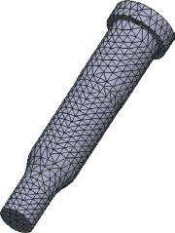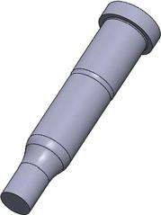

(

un

)

(

b

)

### Figue vous êtes e 1.1

*Modèles d’un perforateur. (a) Modèle CAO d’une pièce. (b) Modèle FE de la même pièce.*

Le principe de la FEM est de découper le corps solide en de nombreuses petites cellules de forme simple, qui modéliseraient la géométrie du corps aussi précisément que possible (Figure 1.1). Ces petites cellules sont appelées éléments **finis** (FE) ou simplement éléments. Ils se contactent à des points appelés **nœuds**. Le processus de transformation du modèle à corps solide en un modèle FE est appelé **maillage**, et c’est une étape importante dans le flux de travail FE. Il permet de remplacer un problème d’ingénierie complexe par de nombreux problèmes liés plus simples qui doivent être résolus simultanément. Le logiciel formule un certain nombre d’équations algébriques par lui-même, les unissant en une équation matricielle clairsemée à travers les connexions entre les éléments, les propriétés matérielles du corps, les contraintes et les charges. La solution de l’équation matricielle générée régit le comportement de chaque FE et se rapporte par conséquent à l’ensemble du corps. Les résultats finaux fournissent des données différentes pour la contrainte, le déplacement, la déformation, la température, la vitesse, l’accélération, etc. à chaque FE distincte. Par conséquent, la précision du maillage affecte fortement la précision de la solution finale.

Pourtant, il n’est pas nécessaire que l’utilisateur soit conscient de tous les détails mathématiques qui forment le cœur du FEM pour atteindre avec succès la bonne solution. Il lui suffit de se familiariser avec certaines des bases des techniques d’EF et leur application à travers un certain programme.

## 1.3 ÉTAPES DE BASE DE TOUS LES LOGICIELS D’INGÉNIERIE, BASÉS SUR FEM

Il y a beaucoup de programmes d’ingénierie qui utilisent le FEM pour faire de l’analyse structurelle. Certains d’entre eux sont destinés à effectuer différentes analyses spécifiques et sont utilisés dans l’industrie et dans la science, tandis que d’autres sont d’un niveau plus général et peuvent être utilisés même par les étudiants de premier cycle. Mais tous ces progiciels ont quelque chose en commun le flux de travail et les étapes de base qui doivent être effectuées. Le logiciel FE comporte trois étapes principales qui doivent être franchies. Il s’agit du préprocesseur, du  **processeur** et du **postprocesseur**. Peu importe comment on les appelle exactement, leurs fonctions au sein des programmes sont équivalentes.

L’utilisateur doit créer la géométrie solide du corps, attribuer les propriétés du matériau, imposer les conditions de déplacement ou de contact aux limites et appliquer des forces externes dans le **préprocesseur**. À ce niveau, la connaissance du fonctionnement des modèles physiques est cruciale pour trouver une solution précise au problème d’ingénierie défini. Cette connaissance, complétée par une compréhension approfondie de la logique et du développement des modèles FE, mène directement au résultat final. L’utilisateur doit impliquer son

***2***

*Entrée en troduc tion*

toute l’expérience pour combiner avec succès la connaissance du fonctionnement du modèle physique aux spécificités et avantages du modèle d’éléments finis.

Le **processeur** transforme le développement du modèle de corps solide du préprocesseur en un modèle FE. Ici, le logiciel effectue le maillage (génération de maillage FE) et exécute la solution. Son interaction avec l’utilisateur est minimale. En fait, le logiciel génère les équations mathématiques de base de la FEM presque indépendamment et les résout. Il génère toutes les matrices et tous les tableaux concernant la géométrie définie, les propriétés des matériaux, les conditions aux limites et de charge, etc. L’utilisateur peut uniquement choisir, en fonction du programme, la taille et le type de FE, le type du solveur utilisé et quelques options supplémentaires. Cependant, dans l’ensemble, son rôle est passif par rapport à la participation active à la première étape (préprocesseur). Le résultat du processeur est un grand ensemble de données, qui est systématisé par le postprocesseur.

Le **postprocesseur** produit visuellement ou numériquement tous les résultats. Ainsi, l’utilisateur peut facilement systématiser et analyser les données. Il ou elle peut vérifier et modifier le modèle ou apporter des améliorations si nécessaire.

## 1.4 SIMULATION LOGICIELLE EN TANT QUE PACKAGE POUR FEA

SW Simulation est intégré dans certains produits SW, par exemple, SW Premium, SW Simulation Premium ou SW Simulation Professional, permettant le développement d’un FEA. L’un de ses principaux avantages est l’interaction étroite entre le modèle CAO (géométrique) et le modèle FE. En fait, ce logiciel est parmi les meilleurs exemples de produits d’ingénierie pour la CAO / FEA et la conception. Toutes les modifications apportées à la géométrie de l’objet étudié sont automatiquement transférées dans le modèle FE, et le logiciel le signale. Toutes les études réalisées peuvent être sauvegardées, dupliquées, renommées, etc. Ils sont organisés en arborescence, qui peut facilement être modifiée.

Un autre avantage de SW Simulation est l’existence de **Simulation Advisor** (). Il guide l’utilisateur à travers le flux de travail d’analyse pour obtenir le résultat final. Il est recommandé d’être utilisé par les utilisateurs qui n’ont pas assez d’expérience avec la méthode ou avec le logiciel.

En outre, il existe d’autres « conseillers », tels que le conseiller de l’étude, le conseiller en corps et matériaux, le conseiller en interactions, le conseiller en maillage et exécution et le conseiller en résultats, qui peuvent être activés à différentes étapes de l’analyse.

Grâce à son travail, l’utilisateur peut être connecté à une grande base de données avec des ressources en ligne en activant l’icône **Recherche d’analyse** (). Il peut **demander une licence en ligne** et peut être lié au service d’abonnement de **simulation** ( ). De plus, l’utilisateur dispose d’un lien vers le **site Web** de SolidWorks Simulation ( ), où il peut échanger des idées avec d’autres membres des **groupes de la communauté** SolidWorks Simulation () ou télécharger des fichiers à partir de **SolidWorks Simulation Subscription Support – Télécharger** ().



Différents types d’analyses peuvent être effectués à l’aide de la simulation logicielle. Il s’agit notamment d’études statiques (ou de stress) ( ); études de fréquence ( ); études de flambage (); études thermiques ( ) ; études d’essai de chute ( ); études sur la fatigue ( ); les études non linéaires, y compris les études statiques non linéaires ( ) et les études dynamiques non linéaires ( ); les études dynamiques linéaires, y compris les études d’histoire du temps modal ( ), les études harmoniques ( ), les études aléatoires sur les vibrations () et les études du spectre de réponse ( ); et études de conception des récipients sous pression ().



Dans ce livre, nous expliquerons comment des études statiques de corps simples à des structures plus complexes peuvent être faites.

## CHAPITRE 2

|  |
| --- |
| ***DÉVELOPPEMENT DE***  ***UN ÉLÉMENT FINI***  ***MODÈLE D’UN CORPS***  ***(ÉTAPE DU PRÉPROCESSEUR)*** |

### 2.1 DESCRIPTION DES FONCTIONS DU MODÈLE PHYSIQUE

Nous commencerons notre introduction à la simulation logicielle par une analyse statique d’un burin (Figure 2.1).

Tout d’abord, nous devons clarifier notre idée de ce qu’est le ciseau, où il est utilisé et comment il fonctionne. Après cela, nous poursuivons le développement du modèle CAO (géométrique) et sa transformation en un modèle par éléments finis (FE).

Il faut reconnaître que les réponses aux questions précédentes sont claires comme de l’eau de roche, et pour cette raison, nous commençons l’introduction avec cet outil de coupe, qui est généralement répandu et familier à tout le monde. Cependant, comme la compréhension du fonctionnement d’un ciseau est d’une importance significative pour le développement d’un

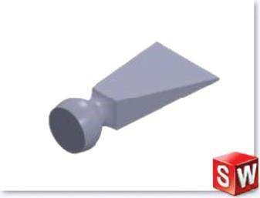

#### Figue vous êtes e 2.1

*Modèle CAO d’un burin, développé dans SolidWorks.*

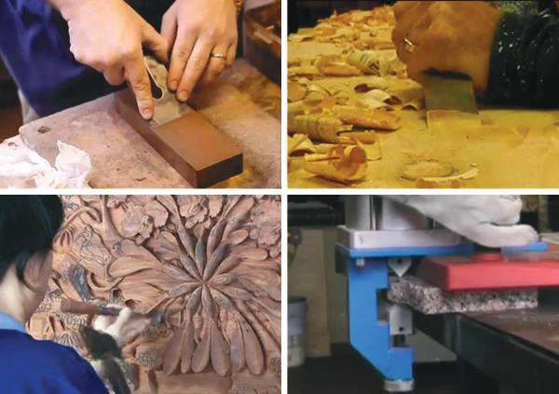

(

un

)

(

b

)

(

c

)

(

d

)

#### Graphique 2.2

*Comment utiliser un ciseau. a) Construction de guitares (production manuelle d’instruments de musique); b) ciseau à bois (industrie du meuble); c) sculpture sur bois; d) machine à burin « Jaws by Monolit »*

*(industrie du travail de la pierre). (Disponible à http://www.youtube.com.)*

modèle FE restreint et chargé, qui lui-même conduit à des résultats précis, nous fournirons quelques exemples de la façon dont les ciseaux peuvent être utilisés. Les ciseaux sont un outil important dans l’industrie de la sculpture sur bois et du travail du bois, de la maçonnerie, de la conception artistique, etc. (figure 2.2).

Généralement, les ciseaux sont en acier allié. Ils sont fixés à la racine et chargés à leur tranchant opposé (le tranchant). Ces deux caractéristiques de base de notre prototype nous aideront plus tard à définir les contraintes et les charges.

Nous avons étudié et clarifié le fonctionnement du modèle physique, en ce qui concerne les matériaux et les contraintes.

Nous savons comment fonctionne l’objet étudié. Nous avons une idée de sa géométrie; par conséquent, nous pouvons commencer le développement du modèle CAO du burin.

### 2.2 DÉVELOPPEMENT DU MODÈLE GÉOMÉTRIQUE DANS SolidWorks

Après avoir compris le fonctionnement de notre prototype, nous devons passer à l’étape suivante : le développement d’un modèle CAO. Nous pouvons développer un modèle CAO via n’importe quel logiciel auquel nous sommes habitués, puis l’exporter dans SolidWorks en utilisant l’un des formats interchangeables tels que IGES (*.igs, *iges), STEP (*.step, *.spt), CATIA Graphics (*.cgr), Inventor (*.ipt, *.iam) et Solid Edge (*.par, *.psm, *.asm).

Une brève instruction sur la façon de modéliser un ciseau est fournie ci-dessous.

1. Démarrage d’un nouveau fichier de type *.sldprt :

Fichier → Nouveau ( ) → Nouveau document SolidWorks → une représentation 3D d’un seul document ( )



L’environnement de travail **SolidWorks** est activé. Il comprend la barre **de menus, la zone graphique, les ressources SolidWorks** et la **barre d’état** (Figure 2.3).

Il existe deux groupes de commandes dans la **barre de menus**. Le menu de ligne de commande est visible lorsque le curseur est placé sur la barre ou que l’utilisateur a cliqué sur le logo SolidWorks. La barre peut rester visible si l’utilisateur l’épingle à l’aide de l’icône d’épingle à dessin à l’extrémité droite de la barre de menus. Le deuxième groupe de commandes comprend les icônes des commandes les plus couramment utilisées. Il est toujours visible, et lorsque les deux bandes sont maintenues visibles, il est situé sur le côté gauche de la barre de **menus** (Figure 2.4).

1. Enregistrement du modèle CAO en cours de développement :

Fichier → Enregistrer sous () → Navigation pour déplacer le fichier dans le répertoire de travail →  nommer le fichier (ciseau) → Enregistrer

Le fichier sera nommé Chisel pour nous rappeler le prototype. À partir de maintenant, le logiciel enregistrera toutes les données géométriques dans le fichier *Chisel.sldprt.* Chaque fois que nous voulons enregistrer notre modèle, nous pouvons utiliser l’icône **Enregistrer** () sur le 

**Barre de** menus. Nous pouvons recharger le modèle via le chemin

Fichier → Ouvrir () → Choisir le fichier (Chisel. sldprt) → Ouvrir

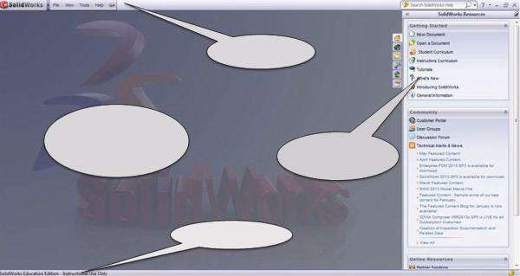

Barre de Menus

SolidWorks

ressources

Graphisme

air

Barre d’état

#### Graphique 2.3

*Environnement de travail SolidWorks.*

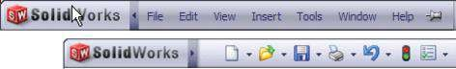Menu en ligne de commande

Menu de ligne d’icône

#### Graphique 2.4

*Barre de menus SolidWorks.*

1. Réglage du système d’unités. Ce sera le système SI: millimètre gramme seconde*.* Nous suivrons le chemin

Outils → options → Propriétés → unités → système d’unités (cochez MMGS) → OK

Choisissez la commande **Outils** dans la **barre de menus**  (Figure 2.4, menu de ligne de commande) ; choisissez **Options** () dans le menu déroulant ; cliquez sur l’onglet **Propriétés du document** de la fenêtre **Options système – Général** qui s’ouvre ; sélectionnez **Unités** dans l’arborescence des propriétés ; cochez **MMGS** ; et enfin cliquez sur le bouton **OK** pour conserver les paramètres introduits.

1. Dessin d’un croquis d’un carré avec un bord de 60 mm dans le plan **avant** (Figure

2.5f) :

Pour ce faire, dans un premier temps, nous devons choisir le plan de dessin:

Outil Esquisse → Esquisse → Plan avant

a) b)

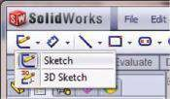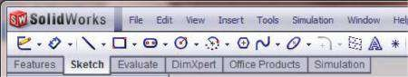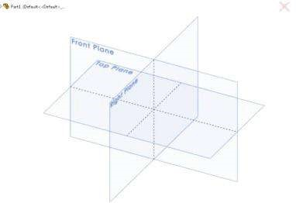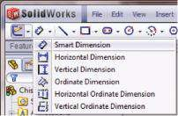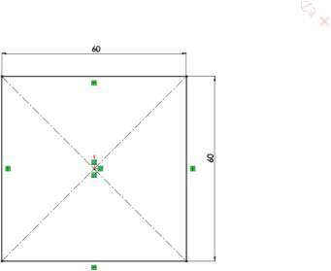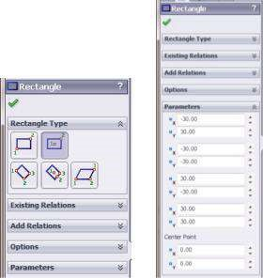

(

c

)

(

et

)

(

f

)

(

d

)

#### Figue vous êtes e 2.5

*Dessin d’un rectangle. a) Barre d’outils Esquisse; b) croquis comm et; c) ajustement de la vue étrique des plans de dessin initiaux; d) Gestionnaire de biens rectangulaires; e) Outil Smart Dimension; f) carré dessiné et coté.*

Nous choisissons la barre d’outils Esquisse (Figure 2.5a) et sélectionnons la commande **Esquisse** (, Figure 2.5b). Le logiciel attend que nous choisissions un plan de dessin en cliquant dessus dans la **zone graphique**. Nous choisissons **Front Plane** (Figure 2.5c) pour notre premier **Sketch1**. Nous esquissons le carré à l’aide de l’option **Rectangle central** () du gestionnaire de propriétés **Rectangle** (Figure 2.5d) :

Outil Esquisse → Esquisse → Rectangle → Option de rectangle central () → OK

Ensuite, nous introduisons les cotes rectangulaires via l’outil **Dimension intelligente** (, Figure 2.5e). À des fins d’analyse, il sera acceptable de régler la **tolérance / précision** à zéro.

1. Définition d’un nouveau plan **Plane1**, parallèle au plan avant à une distance de 25 mm:

Outil Fonction → Géométrie de référence → Plan () → OK

Nous choisissons la **barre d’outils Fonction** (Figure 2.6a ) et sélectionnons la commande **Géométrie de référence** (, Figure 2.6b). Dans le menu déroulant, sélectionnez Plan () et entrez les fonctions planes dans le gestionnaire de propriétés **Plan**, un plan parallèle au plan **avant** à une distance de 25 mm (Figure 2.6c). Le plan 1 nouvellement défini est illustré à la figure 2.6d.

1. Dessin d’un cercle d’un diamètre de 50 mm (figure 2.7):

Esquisse → cercle → cercle central () → OK

Ce cercle et tous les cercles esquissés et le carré sont concentriques.

1. Définition du plan2, parallèle aux deux premiers et à une distance de 25 mm du **plan1**. Esquisse d’un deuxième cercle d’un diamètre de 80 mm (figure 2.8) :

Outil Fonction → Référence Géométrie → Plan () →  OK (Figure 2.8a et b)

Esquisse → cercle → cercle central () → OK (Figure 2.8c et d)

a) b)

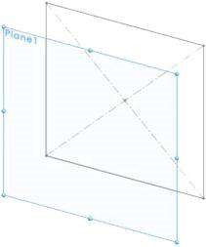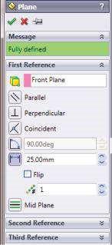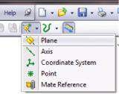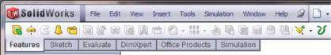

(

c

)

(

d

)

#### Graphique 2.6

*Définition de Plane1. a) Barre d’outils fonctionnelle; b) Géométrie de référence pop-down m enu; c) Propriété plane m anager; d) Plan nouvellement défini1.*

a) c)

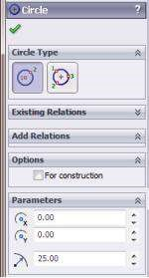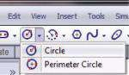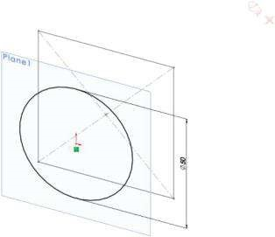

(

b

)

#### Figue vous êtes e 2.7

*Esquisse du cercle dans Plane1. a) Cercle pop-down m enu; b) Propriété du cercle m anager; c) Cercle avec un diamètre de 50 mm dans le plan1.*

a) b)

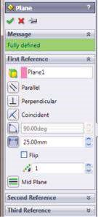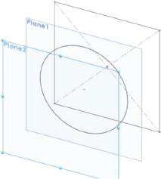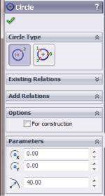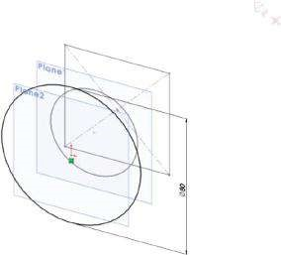

(

c

)

(

d

)

#### Graphique 2.8

*Esquisse du cercle dans Plane2. (a) Options du gestionnaire de propriétés Plane lorsque Plane2 est défini ; b) plan défini2; c) Propriété du cercle m anager au dessin du cercle à partir de l’étape 7; d) cercle tiré de l’étape 7.*

1. Définition du **plan3**, qui est parallèle au reste des plans et se trouve à une distance de 40 mm du plan2. Esquisse du troisième cercle, d’un diamètre de 80 mm (figure 2.9) :

Outil Fonction → Géométrie de référence → plan () → OK (Figure 2.9a et b)

Esquisse → cercle → cercle central () → OK (Figure 2.9c et d)

1. À l’aide de la fonction Loft, nous créons la racine du ciseau (Figure 2.10) :

Outil Fonction → Bossage/Base surélevé () → OK (Figure 2.10a)

Un clic droit dans la sous-fenêtre bleue **Profils** du gestionnaire immobilier Loft () ouvre le menu contextuel, illustré à la Figure 2.10b. Nous choisissons le **SelectionManager** pour nous aider à sélectionner plus facilement les contours surélevés. Nous appuyons ensuite sur le bouton **Sélection de groupe** (). Ensuite, nous sélectionnons toutes les lignes qui délimitent le carré (Figure 2.10c) et cliquons sur le bouton **OK** du **SelectionManager**. La signature du contour est affichée dans la fenêtre bleue. Ensuite, nous sélectionnons tous les cercles et confirmons chaque choix en cliquant sur **OK** après chaque sélection. Les propriétés d’entrée du gestionnaire immobilier Loft sont données à la Figure 2.10d. La figure 2.10e montre la vue de **la zone graphique** lors de l’introduction de tous les contours dans la sous-fenêtre Profils. Les sphères vertes et la ligne de tiret qui les relie marquent la ligne directrice du loft. Vous pouvez essayer de le modifier en faisant simplement glisser les sphères vertes le long des profils. Après avoir cliqué sur **OK** () dans le gestionnaire immobilier **Loft** (), le logiciel affiche la racine lofted (Figure 2.10f).

La deuxième étape de la modélisation CAO du burin est la création de son corps.

(a) (b) (c) (d)

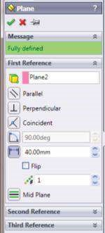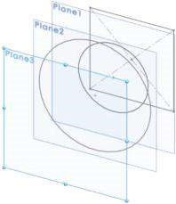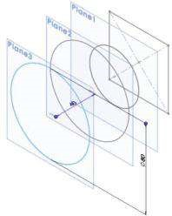

#### Figue vous êtes e 2.9

*Esquisse du cercle dans Plane3. (a) Options du gestionnaire de propriétés Plane lorsque Plane3 est défini ; b) Plan défini3; c) Gestionnaire des biens du cercle lors du dessin du cercle à partir de l’étape 8; et d) cercle dessiné à partir de l’étape 8.*

a) b)

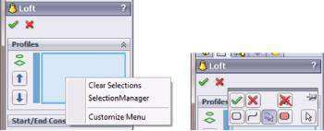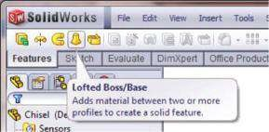

(c) (d) (e) (f)

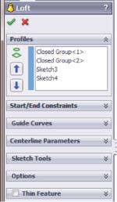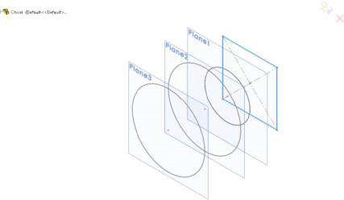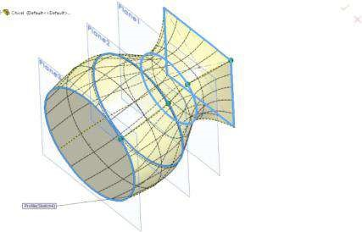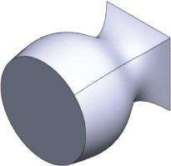

#### Figue vous êtes e 2.10

*Modelage de la racine du burin. (a) Démarrage de la commande Loft Boss/Base; b) Responsable de la sélection; c) choisir le groupe fermé1; d) Loft m anager avec tous les contours choisis; e) vue de la zone graphique après le choix de tous les contours; f) le modèle géométrique de la racine du burin.*

1. Définition d’un nouveau plan (plan **4**) sur le côté opposé du plan **avant** à une distance de 200 mm et esquisse là un rectangle de taille 5/150 mm (figure 2.11):

Outil Fonction → Référence Géométrie → Plan () →  OK (Figure 2.11a, b et c)

Outil Esquisse → Esquisse → Rectangle → Option de rectangle central () → OK (Figure 2.11d et e)

1. Élévation du corps du ciseau (figure 2.12) :

Outil de fonctionnalité → Lofted Boss/Base () → OK

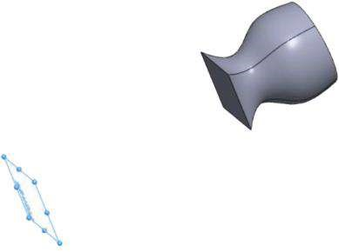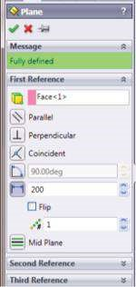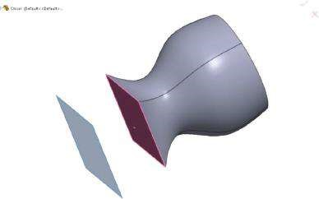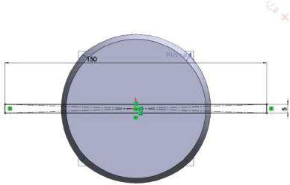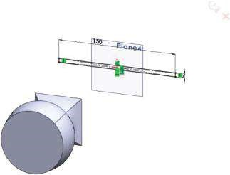

(

)

un

(

b

)

(

)

c

(

d

)(

e)

***Graphique 2.11***

*Dessiner le croquis, dessiner le tranchant du ciseau. a) Gestionnaire du matériel de l’avion; b) vue graphique de la zone lors de la définition du plan4; c) Vue de la zone graphique*

*du plan défini4; d) rectangle esquissé, dans lequel le centre géométrique est colinéaire avec les centres géométriques des cercles (vue de face); e) esquissé*

*rectangle, dont le centre géométrique est colinéaire avec les centres géométriques des cercles (vue dimétrique).*

a) b)

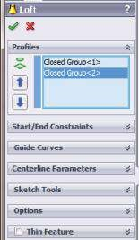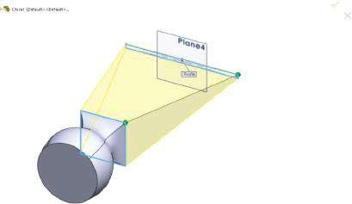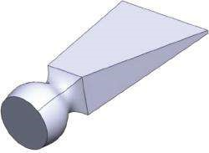

(

c

)

#### Figue vous êtes e 2.12

*Corps de levage du ciseau. a) Gestionnaire immobilier de loft; b) vue de la zone graphique du corps surélevé du burin; c) Garnir la vue étrique du burin.*

Sélectionnez les **groupes fermés** (Figure 2.12a) à l’aide du **Gestionnaire** de sélection, en particulier le bouton **Sélection de groupe** (), pour faciliter la sélection des contours en hauteur. Sélectionnez ensuite toutes les lignes qui délimitent le carré et le rectangle (Figure 2.12b) pour établir les deux **groupes fermés**. Cliquez sur le bouton **OK** du gestionnaire immobilier **Loft** pour afficher le modèle CAO prêt (figures 2.12c et 2.13).

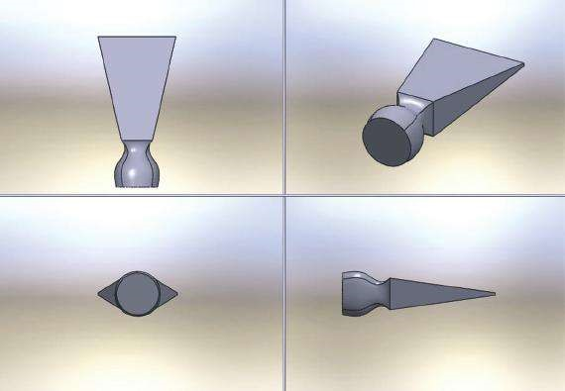

#### Figue vous êtes e 2.13

*Différentes vues du ciseau prêt.*

Nous nous sommes souvenus comment un modèle CAO d’une pièce simple peut être dessiné. Nous rappelons comment commencer à développer un modèle, comment définir le système d’unités et comment utiliser les outils **Sketch** et **Feature**.

|  |
| --- |
| Au cours de cette section, on nous rappelle comment   * Commencer à développer un modèle CAO dans SolidWorks * Définir le système d’unités * Esquissez des figures simples, telles que des cercles et des rectangles * D affiner de nouveaux avions * Comment présenter des croquis ou des contours à l’aide de la commande Loft Boss/base |

### 2.3 QUELQUES CONNAISSANCES PLUS ACCESSOIRES AVANT LE DÉVELOPPEMENT DU MODÈLE DE SIMULATION SW

#### 2.3.1 Principales caractéristiques de l’analyse statique linéaire

Enfin, nous avons une idée de l’objet de notre analyse; en fait, nous avons même le modèle CAO de notre prototype et il semble que nous soyons prêts à commencer. Mais avant de procéder à l’analyse, nous devons répondre à une autre question: Qu’est-ce que l’analyse statique?

Il existe plusieurs types d’analyse qui peuvent être effectués via **la simulation logicielle**. L’analyse statique est l’un d’entre eux. Il calcule les déplacements, les déformations et les contraintes dans un corps ou dans une structure sous l’effet des charges externes appliquées (forces, couples, températures, gravité, etc.) et par rapport aux matériaux et contraintes prédéfinis (montages et connexions). Nous savons tous que lorsqu’un corps est chargé, il se déforme. L’effet se propage dans tout le corps. Il induit des changements dans les forces et les réactions internes et rend le corps en quelque chose de nouveau et de totalement différent de l’état d’équilibre initial. Nous pouvons faire une analyse statique linéaire ou non linéaire.

Ce cours vous apprendra comment faire une analyse statique linéaire (). Notre introduction à l’analyse statique linéaire commencera par l’analyse du burin. Lors de l’exécution d’une analyse statique linéaire (), nous devons garder à l’esprit les hypothèses suivantes:

* **Chargement statique**. Cela signifie que toutes les charges sont appliquées lentement et progressivement, et lorsqu’elles atteignent leurs valeurs maximales, elles restent constantes. Pour être plus précis, nous devons expliquer que la charge lente signifie que l’intervalle de temps pour lequel la charge augmente sa valeur est supérieur à un tiers de la période de la fréquence fondamentale du corps.
* **Hypothèse de linéarité**. Cela signifie que la relation entre les charges et les réponses est linéaire, c’est-à-dire que si nous doublons les valeurs de toutes les charges, les réponses (contrainte, déplacement, déformation, réactions, etc.) doubleront également (Figure 2.14a). Pour valider cette hypothèse, nous devons être certains que
* La loi de Hooke est applicable et la contrainte est proportionnelle à la déformation (Figure 2.14b).
* Toutes les propriétés des matériaux, telles que le module de Young et le rapport de Poisson, restent constantes pendant l’analyse.
* Les contraintes et les charges ne changent pas pendant la déformation.

L’état final du corps ne dépend pas de la conséquence de l’application des charges.

a) b)

Non-linéaire

analyse

(s)

(e

)

1

Et

Non-linéaire

analyse

Linéaire

analyse

Fo

RCE

Déplacement

##### Figue vous êtes e 2.14

*Fonctions, décrivant l’hypothèse de linéarité [Aide en ligne de simulation logicielle]. a) Comparaison entre la fonction linéaire et non linéaire de déplacement de force; b) Diagramme « déformation-contrainte » de Hook.*

#### 2.3.2 Démarrage de SolidWorks Simulation

Nous sommes maintenant prêts à commencer notre première analyse.

* Nous connaissons et comprenons comment fonctionne notre objet; Par conséquent, nous avons suffisamment de connaissances pour discuter du matériau, des contraintes et des charges externes.
* Nous avons un modèle CAO prêt.
* Nous avons une brève idée du type d’analyse que nous allons faire et du type de résultats attendus.

Pour démarrer l’outil de simulation logicielle, nous devons passer par certaines étapes, qui sont décrites plus loin.

**2.3.2.1 Activer la boîte à outils de simulation logicielle** Pour activer la **boîte à outils Simulation logicielle** (Figure 2.15), nous devons suivre le chemin

Outils → compléments → → de simulation logicielle

a) b)

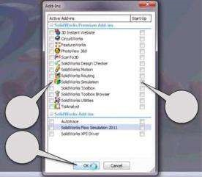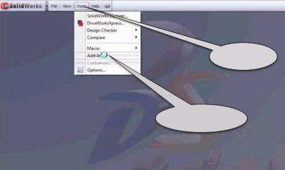

Outils

Compléments

1

3

2

##### Figue vous êtes e 2.15

*Commandes pour l’activation de la simulation logicielle. a) Ouverture de la fenêtre Compléments; (b) activation de la boîte à outils de simulation logicielle.*

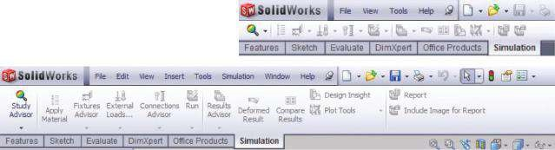Menu des petites icônes

Grandes icônes avec menu texte

##### Figue vous êtes e 2.16

*Barre de commandes SW Simulation.*

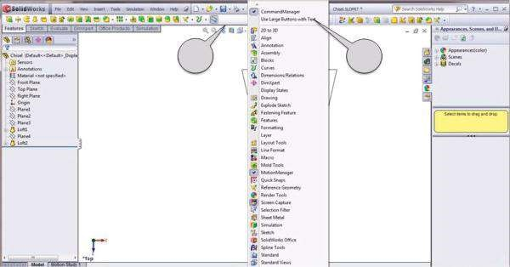

1

2

##### Figue vous êtes e 2.17

*Menu déroulant permettant de personnaliser les barres d’outils affichées.*

Lorsque la fenêtre Compléments s’ouvre, vous devez sélectionner les boutons pointés (Figure

2.15b) à

* Activer la boîte à outils Simulation logicielle
* Gardez-le actif lorsque le logiciel est démarré la prochaine fois
* Confirmez les commandes

Lorsque la simulation logicielle est activée, une nouvelle barre de commandes apparaît sous la **barre de menus** (Figure 2.16). La plupart des icônes sont inactives et grises car aucune analyse n’est encore définie.

L’utilisateur peut choisir d’utiliser de grandes icônes ou de petites icônes (Figure 2.16). Les grandes icônes peuvent être utilisées en cliquant avec le bouton droit de la souris sur la barre de commandes et en cochant la ligne **Utiliser de gros boutons avec du texte** dans le menu déroulant (Figure 2.17). Pour les débutants, le menu avec de grandes icônes avec du texte est recommandé.

**2.3.2.2 Ouvrir le modèle CAO** Pour lancer l’analyse, un modèle CAO doit être ouvert (Figure 2.18) :

Fichier → Ouvrir → recherchez le fichier *\*.* sldprt (Chisel.sldprt)

Lorsque le modèle CAO (nous l’appellerons désormais simplement un modèle) sera ouvert, la zone de travail ressemblera à la Figure 2.19, et nous sommes maintenant prêts à commencer notre première analyse FE via SW Simulation.

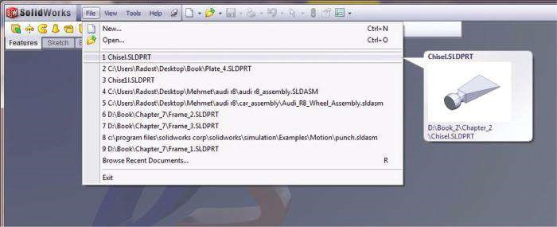

##### Figue vous êtes e 2.18

*Comment ouvrir un modèle CAO existant.*

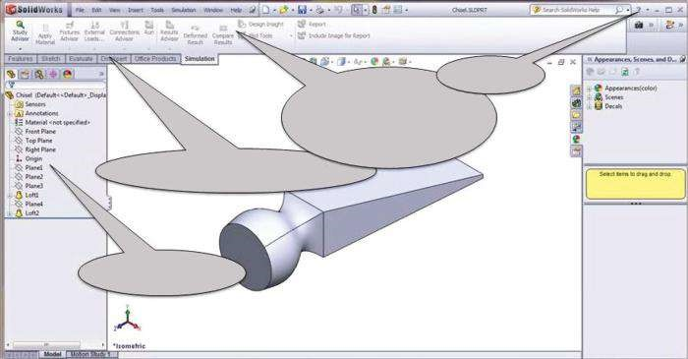

Aide

Barre de simulation logicielle

avec de grande taille icônes

Gestionnaire de commande

Arbre de conception

##### Figue vous êtes e 2.19

*Modèle CAO du burin – environnement de travail.*

**2.3.2.3 Accès aux fichiers** d’aide À chaque étape de l’analyse, même au tout début, vous pouvez demander de l’aide. Lorsque l’outil **de simulation logicielle** est activé et que le modèle est chargé, vous avez accès à d’autres types d’aide (Figure 2.20a), particulièrement axés sur les simulations. Ils sontimpliqués

* **Rubriques d’aide à la simulation** logicielle, avec quelques théories sur la méthode et des explications sur les fonctions et options des commandes (Figure 2.20b)
* **Didacticiels de simulation** logicielle, avec quelques exemples où chaque étape est soigneusement expliquée (Figure 2.20c)
* **Validation de simulation** logicielle, avec quelques problèmes de vérification et des repères NAFEMS (National Agency for Finite Element Methods and Standards) (Figure 2.20d)

Pour lancer l’analyse, vous pouvez cliquer sur l’icône **Study Advisor** (Figure 2.21) ou encore plus simple sur l’icône (). Par conséquent, Simulation **Advisor** () est activé. 

a) b)

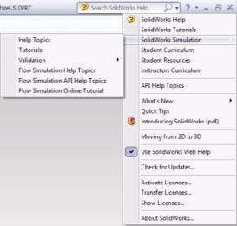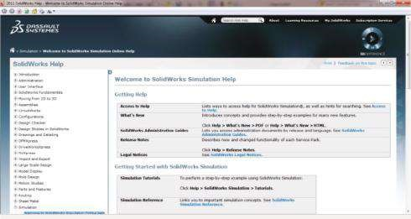

c) d) e)

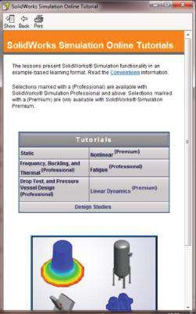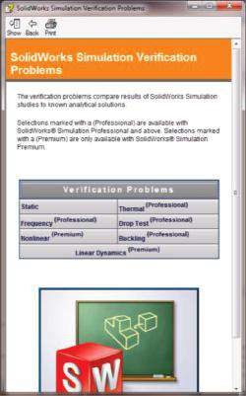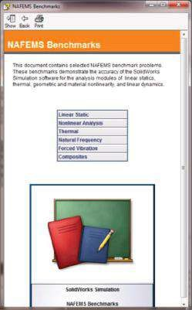

##### Graphique 2.20

*Aide à la simulation logicielle. (a) Aide SW ; (b) rubriques d’aide en ligne de SW Simulation ; (c) Tutoriels de simulation logicielle; d) Problèmes de vérification de la simulation logicielle; e) Benchmarks NAFEMS de simulation logicielle.*

Il s’agit d’une fenêtre sur le côté droit de la zone de travail (figure 2.21b). Il guide l’utilisateur tout au long du processus d’analyse, et si vous suivez les instructions et répondez aux questions dans la fenêtre, vous serez en mesure d’effectuer votre analyse avec succès. Pendant ce temps, vous serez consulté par les cinq conseillers de l’équipe du **conseiller en simulation**, qui sont

* Conseiller d’étude
* Conseiller en corps et matériaux
* Conseiller en interactions
* Conseiller Mesh and Run
* Conseiller en résultats

De plus, certains conseillers individuels vous guideront (figures 2.21b et c). Ils sont accessibles soit par les icônes situées dans la barre de simulation **logicielle**, soit par les icônes qui apparaissent dans le modèle de simulation sur le côté gauche de la zone de travail (Figure 2.21a). Vous pouvez voir que toutes les icônes de la barre **de simulation logicielle** sont maintenant mises en surbrillance (Figure 2.22).

b) c)

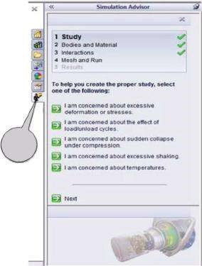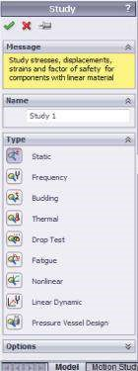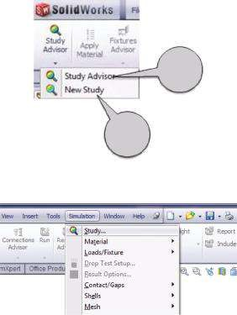

(

un

)

c)

b)

c)

##### Figue vous êtes e 2.21

*Début d’une nouvelle étude et des conseillers individuels. a) Lancement d’une nouvelle étude; b) Conseiller d’étude; c) Conseiller en simulation*.

a) b)

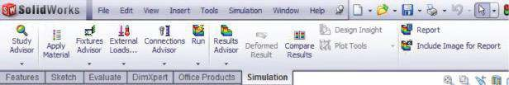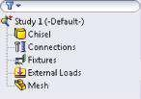

##### Graphique 2.22

*Conseillers individuels de simulation logicielle. a) À la barre de commandement; b) à l’arbre d’analyse.*

Le conseiller d’étude et le **conseiller de simulation** (Figure 2.21b et c) permettent à l’utilisateur d’appliquer le matériau (), de définir les montages () et les charges externes ( ), d’ajouter des connexions (), d’exécuter l’analyse () et enfin de systématiser les résultats ( ). 



L’étape suivante consiste à choisir le type d’analyse et à la lancer. Pour ce faire, utilisez le gestionnaire de propriétés Study (Figure 2.23). La première étape consiste à introduire le nom de l’analyse (1). Après cela, nous choisissons le type de l’analyse (2a), et une brève description du type d’analyse choisi est immédiatement affichée par le programme dans la fenêtre jaune de la sous-fenêtre **Messages** (2b); enfin, nous pouvons cliquer sur l’icône **OK** (3a, ) ou **Annuler** (3b, ) pour conserver ou rejeter les propriétés d’entrée. 

Le choix de l’analyse est important pour « obtenir les bonnes réponses » par le logiciel.

**SW Simulation** effectue

* **Étude** statique (*ou de stress) (*  ). Il aide à éviter les défaillances dues à un stress élevé. Les études statiques calculent les déplacements, les forces de réaction, les déformations, les contraintes et le facteur de distribution de la sûreté.
* **Etude de fréquence** (). Il aide à éviter les défaillances dues à des contraintes excessives causées par la résonance. Les études de fréquence calculent les fréquences naturelles et les formes de mode associées. Il fournit des informations pour résoudreles problèmes de réponse ynamique.

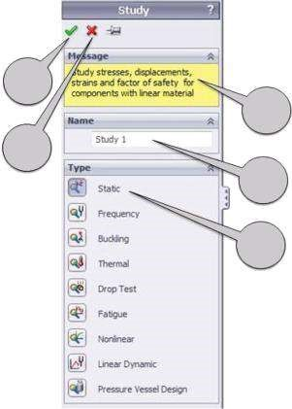

3

un

3

b

2

b

1

2

un

##### Graphique 2.23

*Comment démarrer une nouvelle analyse.*

* **Études de flambage** (). Ils aident à éviter les défaillances dues au flambage. Cela se produit lorsque des structures minces sont soumises à des charges axiales et que des déplacements soudains et importants se produisent. Habituellement, seule la charge de flambement la plus faible est intéressante, et elle est inférieure à celles requises pour provoquer une défaillance du matériau.
* **Etudes thermiques** (). Ils aident à éviter les conditions thermiques indésirables, comme la surchauffe ou le gel. Les études thermiques calculent les températures, les gradients de température et le flux de chaleur en fonction des conditions de production de chaleur, de conduction, de convection et de rayonnement.
* **Études d’essai de chute** (). Ils aident à simuler l’impact du modèle avec une surface plane rigide. Les études d’essai de chute calculent différents paramètres du processus pour évaluer l’effet d’un corps qui tombe sur un sol rigide.
* **Études sur la fatigue** (). Ils permettent d’éviter l’affaiblissement de l’objet dû au chargement et au déchargement au fil du temps, même lorsque les contraintes induites sont considérablement inférieures aux limites de contrainte admissibles. Les études de fatigue évaluent la durée de vie consommée d’un objet, en relation avec les événements de fatigue, et basées sur des calculs de fatigue sur l’intensité des contraintes, les contraintes de von Mises ou les contraintes alternées principales maximales.
* **Études non linéaires**, y compris l’étude statique non linéaire () et **l’étude dynamique non linéaire** (). Ils sont utilisés pour résoudre les problèmes de non-linéarité causés par le comportement matériel, les grands déplacements et les conditions de contact.
* **Études de dynamique linéaire**, y compris les études **d’histoire temporelle modale** (), les études **harmoniques** ( ), les études de **vibrations aléatoires** () et **les études du spectre de réponse**  ( ). Ils utilisent des fréquences naturelles et des formes de mode pour évaluer la réponse des structures aux environnements de charge dynamique.



* **Études de conception des récipients sous pression** (). Ils se combinent algébriquement en utilisant une combinaison linéaire ou la racine carrée de la somme des carrés (SRSS) et les résultats d’études statiques sous différents ensembles de charges.

Dans ce cours, nous allons effectuer des **analyses statiques** () de corps et de structures. Par conséquent, nous cliquons sur l’icône correspondante () et introduisons le nom de l’étude, qui par défaut est l’étude 1 (**1**, Figure 2.23) mais peut être changé pour n’importe quel nom qui décrit mieux l’analyse. Il est très important de ne pas oublier de cliquer sur **OK** () ou **Annuler** (). Cela ferme automatiquement le gestionnaire de propriétés **de l’étude** (Figure 2.23).

L’étape suivante consiste à présenter les propriétés de l’étude commencée (figure 2.24). Nous pouvons accéder au **panneau Étude** soit via le **menu Study Advisor** (Figure 2.24a) ou via **l’arborescence Analyse statique** en cliquant avec le bouton droit de la souris sur le nom de l’analyse (Figure 2.24b ). Si nous utilisons le menu **Study Advisor**, nous devons cliquer sur la ligne **Propriétés de l’étude**, ou si nous ouvrons le menu déroulant **Arbre d’analyse statique**, nous devons cliquer sur **Propriétés**.

La nouvelle fenêtre de dialogue des **propriétés de** l’étude comporte quatre panneaux différents, qui permettent à l’utilisateur d’introduire différentes caractéristiques de l’analyse en choisissant des options et en répondant à un ensemble de questions. La boîte de dialogue **Propriétés de l’étude** comporte quatre sous-fenêtres différentes (Figure 2.25).

La première sous-fenêtre accessible est **Options d’étude** (Figure 2.25a). Toutes les propriétés de l’analyse en cours peuvent être introduites via cette fenêtre. Il y a certaines fonctionnalités que le logiciel a déjà sélectionnées. En fait, ils sont introduits par défaut; Cependant, l’utilisateur peut les modifier si nécessaire. Pour les utilisateurs nouvellement habitués, cette action n’est pas recommandée.

Le premier onglet permet de définir les **options Gap/Contact** :

* **Inclure les frictions mondiales***.* Cela contrôle l’inclusion de l’effet de frottement pour les conditions de contact globales. Le logiciel calcule les forces de frottement statiques en multipliant les forces normales générées aux points de contact par le coefficient de frottement, qui est introduit par la fenêtre de gauche et a une valeur comprise entre 0 et 1,0 (0,05 par défaut).
* **Ignorez le dégagement pour le contact de surface**. Cela permet de prendre en compte les conditions de contact quelle que soit la distance initiale entre les paires de visages définies par l’utilisateur.
* **Améliorer la précision pour les surfaces sans contact sans pénétration (plus lentes**). Il en résulte des contraintes continues et plus précises dans les régions où il n’y a pas de contact de pénétration.

a) b)

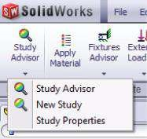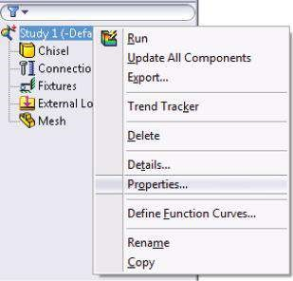

##### Graphique 2.24

*Démarrage de la boîte de dialogue Propriétés de l’étude. a) Menu du conseiller d’étude; b) Arbre d’analyse statique.*

(a) (b) (c) (d)

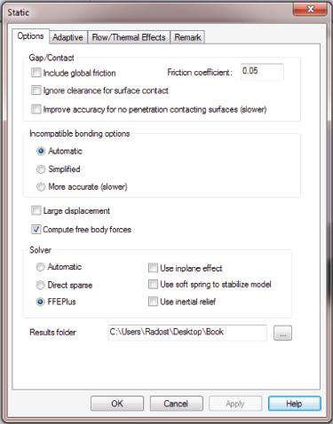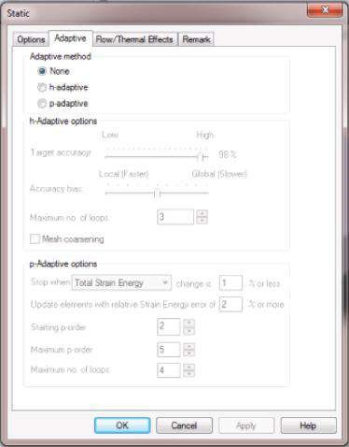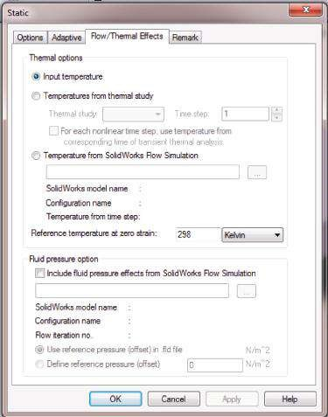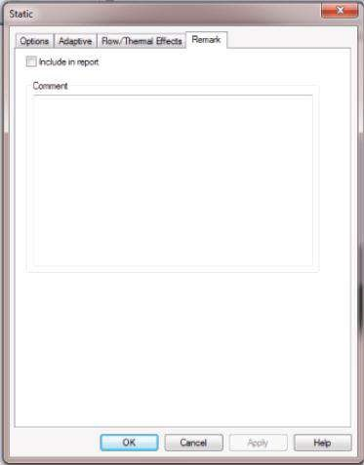

##### Figue vous êtes e 2.25

*Présentation des propriétés de l’étude. a) Sous-fenêtre Options d’étude; b) Sous-fenêtre des options adaptatives; c) Sous-fenêtre Écoulement/effets thermiques; d) Sous-fenêtre Observations.*

Le deuxième onglet de la sous-fenêtre Options d’étude permet de définir les **options de liaison incompatibles**. L’utilisateur doit choisir parmi trois approches de calcul possibles:

* **Automatique**. Le contact de liaison par défaut est surface à surface, mais le solveur peut passer automatiquement au contact de liaison nœud-surface pour accélérer les calculs.
* **Simplifié**. Ceci est recommandé lors de la résolution de modèles avec des surfaces de contact étendues.
* **Plus précis (plus** lent). Le contact de surface à surface est appliqué tout au long du calcul.

L’étape suivante consiste à choisir entre

* **Grand déplacement**: lorsque le programme applique les charges progressivement et uniformément par étapes jusqu’à leurs valeurs complètes, effectuer des itérations de contact à chaque étape.
* **Forces du corps libres de calcul**: le programme maintient la force équilibrée à chaque nœud de chaque nœud de la FE, y compris les charges externes, les réactions de retenue ou de contact, etc. Cette option est choisie par défaut.

Le troisième onglet est l’onglet **Solver** . Dans cet onglet, l’utilisateur peut choisir parmi les options suivantes :

* **Automatique** : le programme fait le choix lui-même. Cette option est recommandée pour les études statiques linéaires, telles que tous les exemples inclus dans le cours.
* **Direct Sparse**: il est recommandé en cas de problèmes de contact multizone. Il offre une efficacité satisfaisante en termes de vitesse et d’utilisation de la mémoire pour les petits problèmes (jusqu’à 25 000 DOF). Lorsque vous avez suffisamment de mémoire sur un ordinateur, le solveur Direct Sparse est plus rapide que celui de FFEPlus. En outre, il est recommandé lorsque les matériaux varient dans une large gamme de propriétés matérielles, en particulier les modules d’élasticité.
* **FFEPlus (Fourier Finite-Element Plus)** : il est fortement recommandé pour résoudre des problèmes importants (plus de 300 000 DOF). Il est plus rapide que le solveur Direct Sparse à mesure que le problème prend de l’ampleur (Figure 2.26).

0

20

40

60

Dire

CT clairsemé

FFEPlus

Temps de solution LAID

Ainsi

Temps de lution (L

Ce

onds)

80

100

120

140

0 200 000 400 000 600 000 800 000 1 000 000 1 200 000 Nombre de degrés de liberté

##### Graphique 2.26

*Temps de solution FEA par rapport au nombre de DOF. (Disponible à l’adresse http://www.javelin-tech.com/blog/2013/01 /which-solver-ffeplus-vs-direct-sparse-part-1/*. *)*

Si vous choisissez l’un des deux solveurs, vous pouvez contrôler l’utilisation de l’effet dans le plan, l’utilisation de ressorts souples pour stabiliser le modèle et l’utilisation de la décharge inertielle. Le **modèle Utiliser un ressort souple pour stabiliser** est recommandé si la conception est instable et qu’il est nécessaire d’activer davantage de contraintes pour empêcher le mouvement. L’indicateur de cette option ne doit pas être actif par défaut. Le logiciel applique des forces d’inertie pour contrer la charge externe déséquilibrée lorsque l’indicateur Utiliser la **décharge inertielle** est activé. Tout en résolvant les problèmes structurels, cette option permet de trouver la bonne solution même s’il n’y a pas assez de contraintes et que l’option du ressort souple est désactivée.

Enfin, l’utilisateur peut spécifier le répertoire dans lequel les résultats de la simulation doivent être stockés – **dossier Résultats**.

Après avoir choisi toutes les options concernant le but de l’analyse ou les avoir conservées telles quelles par défaut, vous devez cliquer sur le **bouton OK** pour enregistrer votre choix.

La deuxième sous-fenêtre définit les options adaptatives de l’étude statique et est accessible en cliquant sur l’onglet Adaptatif (Figure 2.25b). Deux méthodes adaptatives principales, basées sur l’estimation des erreurs, sont utilisées par la **simulation logicielle** : la méthode **p,** qui ne modifie pas le maillage mais augmente l’ordre FE pour améliorer les résultats, et la méthode h, qui affine le maillage mais conserve l’ordre des éléments. La **méthode h** est recommandée pour les corps à géométrie et à charge complexes, y compris les angles vifs et les charges concentrées. Il utilise des éléments plus petits dans les régions où les erreurs sont élevées et affine automatiquement le maillage. La **méthode p**  augmente l’ordre FE, ce qui signifie une augmentation de l’ordre des polynômes utilisés pour approximer les déplacements. Comme cela n’est pas efficace pour tous les éléments, le logiciel sélectionne les régions, c’est-à-dire que la méthode p adaptative sélective est adoptée. Dans cette version, la **méthode p** ne fonctionne pas avec des coquilles et avec une pression non uniforme, des forces non uniformes ou des pressions multiples définies sur une face.

Dans le premier onglet de la sous-fenêtre Adaptatif, l’utilisateur peut choisir entre l’utilisation de l’absence de méthodes adaptatives (bouton Aucun, coché par défaut) et les deux méthodes adaptatives.

Les **options h-Adaptive** sont les suivantes :

* **Précision de** la cible : plus le pourcentage est élevé, plus les résultats finaux de la contrainte sont précis, mais le niveau de calcul augmente.
* **Biais de précision : si le curseur est plus proche de Local**, les contraintes maximales sont au centre du solveur, et si le curseur est plus proche de **Global**, le logiciel se concentre sur la précision globale des contraintes.
* **Nombre maximum Nombre de** boucles : définit le nombre maximal de boucles autorisées mais pas plus de 5. C’est 3 par défaut.
* **Grosrage du maillage** : si l’indicateur est activé, le logiciel grossit le maillage dans les régions à faible erreur lors des boucles adaptatives.

Le logiciel arrête les calculs basés sur l’une ou l’autre des limites définies ci-dessus. Les  **options** **p-Adaptive** sont les suivantes :

* **Arrêter quand**: définit le critère global de convergence et de terminaison des boucles; peut être l’énergie de déformation totale (la somme de l’énergie de déformation de tous les éléments); **RMS von Mises Stress** (la valeur quadratique moyenne des contraintes nodales de von Mises); ou **RMS Res. Displacement** (la valeur quadratique moyenne des déplacements nodaux résultants). La **variation relative maximale autorisée** est définie sous forme de pourcentage.
* **Mettre à jour les éléments avec une erreur relative d’énergie de déformation xx% ou plus**: si aucun des deux critères d’arrêt définis ci-dessus n’est rempli, le programme augmente l’ordre polynomial des éléments selon ce critère.
* **P-order de départ** : définit l’ordre à utiliser pour la première boucle et varie entre 2 et 5.
* **Commande p maximale** : définit l’ordre p le plus élevé à utiliser. La limite est de 5.
* **Nombre maximum de** boucles : définit le nombre maximal de boucles autorisées dans l’analyse. La limite est de 4.

Le programme arrête les boucles lorsque l’une des conditions ci-dessus est remplie.

Le troisième onglet du gestionnaire des propriétés de **l’étude** est **Effets d’écoulement/thermiques** (Figure 2.25c). S’il n’y a pas de contraintes redondantes au niveau du corps, les changements de température ne provoquent pas de contraintes supplémentaires, mais si le corps est empêché de s’allonger ou de se contracter librement, les soi-disant contraintes de température sont induites. Par conséquent, les effets thermiques résultant des variations de température doivent être étudiés et ajoutés à l’impact des contraintes des charges pour toutes les structures à contraintes redondantes. Comme ce n’est pas notre cas, nous n’en discuterons pas en détail maintenant. Il suffit de savoir que l’introduction des effets thermiques dans notre analyse peut se faire par les options suivantes – **Température d’entrée; Températures de l’étude thermique et températures de la simulation d’écoulement**. Il en va de même pour l’introduction de **l’option Pression du fluide**, où la fonction de distribution de pression est saisie à partir d’un fichier de résultats **FlowSimulation**.

Toutes les remarques relatives à l’étude peuvent être introduites via **l’onglet Remarque** (Figure 2.25d) et seront éventuellement incluses dans le rapport final. Le texte souhaité est tapé dans la fenêtre **Commentaire** et est confirmé en cliquant sur le bouton **OK**.

Pour l’étude statique effectuée, il est accepté que toutes les propriétés d’analyse statique soient laissées telles quelles par défaut, c’est-à-dire

* **Options** : pas d’options Gap/Contact ; Options de collage incompatibles automatiques; Calculer la force du corps libre; Solveur automatique; Dossier Résultats – le répertoire du fichier de pièce ouvert.
* **Adaptative** : aucune méthode adaptative n’est sélectionnée.
* **Effets d’écoulement/thermiques** : ni les effets thermiques ni les effets d’écoulement ne sont introduits.
* **Remarque** : pas de remarques.

Nous avons résumé tous les types d’analyse que SW Simulation peut effectuer. Nous avons discuté de toutes les propriétés d’analyse qui influencent l’analyse FE et souligné les avantages des options suggérées par le programme.

|  |
| --- |
| Jusqu’à présent, nous avons appris à   * Démarrer l’outil de simulation logicielle * Définir le type d’analyse * Utiliser l’aide intégrée * D affiner les propriétés de l’analyse statique |

### 2.4 INTRODUCTION DU MATÉRIAU DU CORPS

#### 2.4.1 Comment la simulation logicielle gère les propriétés des matériaux

Enfin, nous avons une idée de l’objet de notre analyse. Après avoir défini les propriétés de l’analyse ou les avoir laissées telles qu’elles ont été définies par le logiciel, il est temps de commencer par l’introduction des caractéristiques du modèle, en particulier les matériaux, les fixations, les charges et les contacts. **SW Simulation** les transfère directement dans le modèle de corps solide; par conséquent, ils doivent être introduits dans la phase de préprocesseur. S’ils doivent être modifiés ultérieurement, le logiciel applique automatiquement les modifications, invite l’utilisateur et re-maille le modèle.

Ainsi, le développement du modèle se poursuit avec la définition des matériaux. Cela peut être fait soit en cliquant sur l’icône **Appliquer le matériau** () dans la barre de commandes, soit en réalisant la commande via l’arbre d’analyse en suivant le chemin (Figure 2.27)

Corps (clic droit) → Appliquer/Modifier le matériel

En conséquence, une nouvelle fenêtre s’ouvre, où nous pouvons choisir un matériau ou en définir un nouveau. La définition d’un matériau dans SW Simulation ne met pas automatiquement à jour les matériaux affectés au modèle CAO.

Le gestionnaire des biens **matériels** est illustré à la Figure 2.28.

Sur le côté gauche du gestionnaire de propriétés **Material**, l’arborescence **des matériaux** est définie (figures 2.28 et 2.29). Il existe trois groupes de matériaux de base : Les matériaux de **la bibliothèque** SolidWorks sont divisés en matériaux **DIN SolidWorks** et matériaux **SolidWorks**, et **matériaux personnalisés**. En choisissant le dernier groupe de matériaux, l’utilisateur peut définir un nouveau matériau en introduisant son nom et son groupe ainsi que ses propriétés de matériau, puis les gérer ultérieurement dans une bibliothèque définie par l’utilisateur.

Pour les utilisateurs non expérimentés, il est recommandé d’utiliser un matériau SW prédéfini au lieu d’en définir un nouveau.

Pour l’analyse statique, nous pouvons choisir un matériau isotrope ou **orthotrope**. Les matériaux isotropes possèdent les mêmes propriétés mécaniques et thermiques dans toutes les directions (par exemple, l’acier), tandis que les matériaux orthotropes présentent des propriétés mécaniques et thermiques différentes dans les trois directions orthotropes (par exemple, le bois). L’hypothèse de linéarité est active pour les deux types de matériaux.

Lors de la définition, du choix ou même de la modification d’un matériau, il est nécessaire de modifier les données dans la boîte de dialogue Propriétés (Figure 2.30). Il est utilisé pour attribuer les propriétés physiques du matériau. Le **type de modèle** décrit la relation contrainte-déformation du matériau et, comme on l’a dit, seuls les types de matériaux isotropes **élastiques linéaires et orthotropes élastiques** **linéaires** sont disponibles pour l’analyse statique. La fenêtre **Unit** définit le système d’unités dans lequel les valeurs des propriétés du matériau sont affichées. Nous utiliserons le système SI dans ce

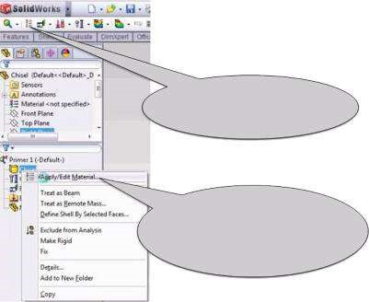

Appliquer l’icône Matériau à

Le barre de commandes

Activation de l’application

Commande matérielle

route l’arborescence d’analyse

##### Graphique 2.27

*Appliquer la commande Matière.*

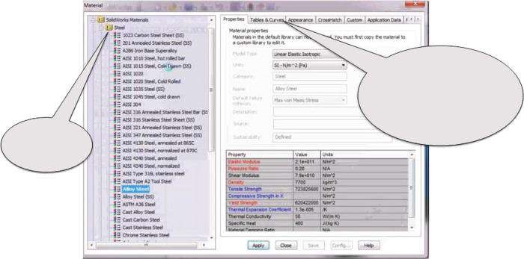

Matériel

arbre

Onglets de définition

Les propriétés de

Un nouveau matériau

##### Graphique 2.28

*Gestionnaire des biens matériels.*

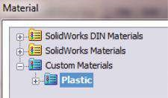

##### Graphique 2.29

*Arbre des matériaux.*

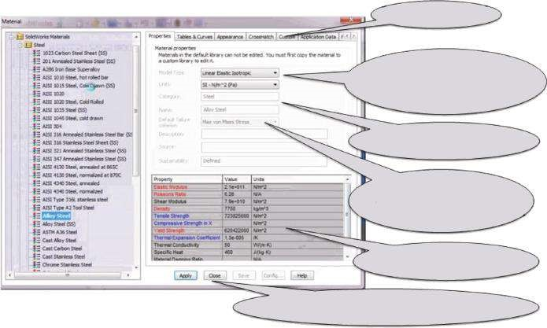

Onglet Propriétés

Type de matériau

et unités

Catégorie et nom

Commentaire l’échec

est calculé

Propriétés des matériaux

Appliquer, Fermer, Enregistrer, etc. Boutons

##### Figure 2.30

*Gestionnaire de propriétés matérielles – Fenêtre Propriété.*

cours. Après cela, la **catégorie** à laquelle appartient le matériau sélectionné et son **nom** sont introduits. Grâce au critère de défaillance **par défaut**, l’utilisateur peut sélectionner le critère de défaillance à utiliser lors du calcul du facteur de sécurité. Dans la fenêtre **Description**, un texte libre de 256 caractères maximum peut être tapé. La fenêtre **Source** est active uniquement lorsqu’un article personnalisé est utilisé. La fenêtre **Durabilité** indique si le matériel a un lien vers la base de données sur la durabilité. La **table des propriétés du matériau** arrive en dernier. Il se compose de trois colonnes – **Propriété**, où les propriétés du matériau sont répertoriées et la liste dépend du type de matériau sélectionné et du type d’étude; **Valeur**, où la valeur numérique de chaque propriété matérielle est affichée ou saisie ; et **Unités** – répertorie l’unité de chaque propriété matérielle. Parfois, la colonne **Dépendance temporaire** peut être ajoutée. Les propriétés des matériaux, dont les valeurs sont obligatoires pour l’analyse statique, sont colorées en rouge (module d’élasticité, rapport de Poisson, etc.); ceux qui sont facultatifs (résistance à la traction, résistance à la compression, etc.) sont bleus; et ceux qui ont des valeurs qui peuvent être calculées par le programme (module de cisaillement) ou qui ne sont pas directement impliqués dans les calculs restent noirs. Les valeurs obligatoires et la coloration des propriétés du matériau dépendent du type d’analyse. Les propriétés de base du matériau sont les suivantes :

* **Module** d’élasticité (également appelé module de Young et module d’allongement): pour un matériau élastique linéaire, le module d’élasticité est égal au rapport entre la contrainte et la déformation associée dans cette direction. Il est obligatoire pour les calculs de déformation-contrainte.
* **Rapport de Poisson** : définit les relations entre la déformation longitudinale et la déformation latérale. Pour les matériaux isotropes, il est égal dans toutes les directions. Le ratio de Poisson est une quantité sans dimension.
* **Module de cisaillement** (également appelé module de rigidité): rapport entre la contrainte de cisaillement dans un plan divisée par la déformation de cisaillement associée. Si un matériau isotrope linéaire est choisi, le logiciel peut calculer le module de cisaillement en utilisant les valeurs du module d’élasticité et du rapport de Poisson. Par conséquent, la valeur du module de rigidité n’a aucune importance pour l’analyse.
* **Traction.**
* **Résistance à la compression.**
* **Élasticité.**

Ces trois dernières propriétés des matériaux ne sont pas directement impliquées dans les calculs déformation-contrainte. Ils sont utilisés pour calculer le facteur de sécurité ou les critères de défaillance. Par conséquent, selon les formules choisies pour l’évaluation des défaillances, l’une d’entre elles est colorée en rouge et le programme exige une valeur.

* **Densité**: égale à la masse par unité de volume. Sa couleur est rouge car sa valeur est obligatoire lorsque la gravité ou les charges centrifuges sont définies.
* **Coefficient de dilatation thermique**: défini comme la variation de la déformation normale par unité de température et est utilisé dans les analyses thermiques.
* **Conductivité thermique** : vitesse de transfert de chaleur à travers une unité d’épaisseur du matériau par unité de différence de température.
* **Chaleur spécifique** : quantité de chaleur nécessaire pour élever la température d’une unité de masse du matériau d’un degré de température.

Les deux propriétés précédentes sont également utilisées dans les analyses thermiques.

* **Rapport d’amortissement du matériau**: utilisé dans les analyses dynamiques; sa valeur est donc facultative pour les analyses statiques.

Il y a plus d’onglets en haut à droite du gestionnaire de propriétés **Material** .

* **Onglet Tableaux et courbes** : permet de définir des courbes dépendantes de la température, c’est-à-dire le module d’élasticité en fonction de la température, du rapport de Poisson en fonction de la température, de la densité en fonction de la température, de la limite d’élasticité en fonction de la température, etc. Elles sont introduites soit par saisie directe des valeurs de données, soit par importation du **fichier de points de données de courbe** (*.dat). Le fonction peut être visualisé.
* **Onglet Apparence** : permet d’associer une nouvelle couleur ou texture au matériau sélectionné.
* **Onglet hachuré** : permet de sélectionner le motif hachuré associé à l’affichage du matériau dans les vues en coupe des documents de dessin.
* **Onglet personnalisé** : permet d’ajouter des propriétés non standard au matériau.
* **Données d’application**: utilisées pour enregistrer des notes sur le matériel sélectionné.
* **Favoris** : permet de gérer la liste des favoris matériels.

Après vérification des propriétés du **matériau**, l’utilisateur doit cliquer sur **Appliquer** pour conserver les valeurs et sur **Fermer** pour fermer la boîte de dialogue Matériau (figures 2.28 et 2.30).

#### 2.4.2 Définition du matériau du ciseau

Pour l’étude statique réalisée, nous utiliserons **de l’acier allié**:

Matériaux SW → acier → acier allié → appliquer → fermer

Il s’agit d’un matériau **isotrope élastique linéaire**, et toutes les valeurs définissant ses propriétés en unités **SI** – N/mm 2 (MPa) – sont (Figure 2.31)

* **Module d’élasticité en X** – 210 000 N/mm2
* **Rapport de Poisson en XY** – 0,28 N/A (sans dimension)
* **Module de cisaillement en XY** – 79 000 N/mm2
* **Masse volumique** – 7700 kg/m3
* **Résistance à la traction en X** – 723,83 N/mm2
* **Limite** d’élasticité – 620,42 N/mm2

a) b)

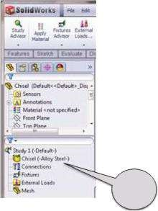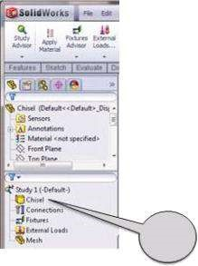

1

2

##### Figue vous êtes e 2.31

*Réglage de la matière du burin. a) Arbre d’analyse de simulation logicielle avant la mise en place du matériau; (b) Arbre d’analyse de simulation logicielle après la mise en place du matériau.*

Nous avons résumé les principales propriétés des matériaux isotropes linéaires et discuté de la manière dont ces propriétés seront impliquées dans les calculs ultérieurs. Nous avons souligné qu’un nouveau matériau personnalisé peut être défini et ajouté à la bibliothèque existante de matériaux.

|  |
| --- |
| Jusqu’à présent, nous avons appris ce qui suit :   * Bibliothèques de matériaux SolidWorks existantes * Différents types de matériaux et propriétés * Comment le logiciel évalue l’importance des propriétés des matériaux en tenant compte du type d’analyse * La définition d’un nouveau matériau sur mesure |

### 2.5 INTRODUCTION DES LUMINAIRES DANS LE CORPS

#### 2.5.1 Différents montages pris en charge par simulation logicielle

La troisième étape de la transformation du modèle CAO en un modèle de corps solide prêt pour l’analyse FE est l’inclusion des fixations et la définition de plus de contraintes, s’il y en a (contacts, par exemple). Les fixations de l’outil SW Simulation sont entièrement associatives et s’adaptent automatiquement à chaque changement de géométrie du modèle. Si une section de contention du modèle est supprimée ou exclue de l’analyse, le logiciel signale immédiatement un problème.

L’introduction des luminaires peut se faire soit via la barre de commandes SW Simulation, soit via l’arbre d’analyse **SW Simulation** (Figure 2.22) en cliquant sur l’icône **Fixtures** (). Tout comme lorsque nous avons dû définir le matériau, nous pouvons utiliser l’une des deux méthodes pour activer la commande **Fixtures** (Figure 2.32).

Chaque corps rigide peut se déplacer de six manières indépendantes dans l’espace. Chaque mouvement du corps d’un point à un autre peut être exprimé comme une chaîne de certains de ces mouvements sans avoir à l’esprit leurs conséquences. Le corps peut faire trois translations parallèles aux trois axes orthogonaux et trois rotations autour de ces axes.

a) b)

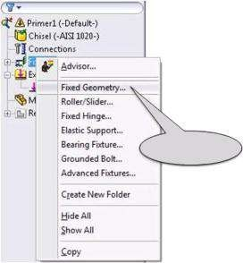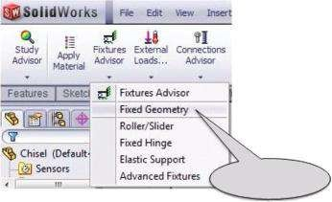

Cliquer gauche

Cliquer gauche

##### Figue vous êtes e 2.32

*Définition des luminaires. a) Définition des appareils par le biais de la communication et de la barre de simulation logicielle; (b) définir les montages à l’aide de l’arbre d’analyse de simulation logicielle.*

Ainsi, on suppose que le corps a 6 degrés de liberté (DOF). Ajout d’un dispositif de retenue ou d’un dispositif de fixation au corps rigide limitant ou arrêtant son mouvement le long du DOF restreint. Lorsqu’un luminaire simple est ajouté, il arrête la translation / rotation du point et le nombre de DOF du corps est réduit de 1. Bien sûr, il existe des luminaires complexes, qui limitent plus de 1 DOF et qui sont encore plus répandus que les simples. Si suffisamment de DOF sont limités, le corps peut rester en équilibre dans l’espace, et s’il est chargé, seuls les déplacements dus à ses déformations augmentent. Si nous devons résoudre un problème statique et que le nombre de luminaires est égal à 6, le corps est stable et les charges / réactions de soutien (ce sont les forces que les appareils appliquent au corps) peuvent être trouvées à travers six équations d’équilibre indépendantes. Si le nombre de luminaires est inférieur à 6, au moins un mouvement du corps rigide est activé et il fonctionne comme un mécanisme. Cette affaire ne sera pas discutée ici. Si le nombre de luminaires est supérieur à 6, le corps est surretenu et statiquement indéterminé. Les réactions ne peuvent pas être calculées à l’aide d’équations d’équilibre simples, mais la solution est possible. Dans ce cas, la géométrie et le matériau du corps doivent être pris en compte.

En FEM, les luminaires peuvent être appliqués à chaque nœud de la FE. Il existe deux types de flèche de base utilisés par **SW Simulation** pour exprimer le type de luminaire (Figure 2.33). Le dispositif de l’image de gauche (Figure 2.33a) ne restreint qu’un seul DOF de translation, tandis que le dispositif de l’image de droite (Figure 2.33b) restreint les six mouvements possibles. Lorsqu’une simple flèche visualise le luminaire, elle n’arrête que la translation – une flèche, une translation est mise à zéro. Si le luminaire est visualisé comme une flèche avec un disque à sa racine, il arrête la translation le long de son corps ainsi que la rotation autour de lui. Lorsqu’il y a trois flèches avec des disques le long des trois axes orthogonaux, tous les mouvements possibles sont arrêtés et ce nœud est fixé.

**SW Simulation** utilise différents symboles pour visualiser les montages et les charges. Il applique une couleur verte aux flèches qui décrivent la disposition et le type de luminaires. Bien sûr, l’utilisateur peut redéfinir la couleur et la taille de toutes les flèches utilisées, en fonction du modèle et de ses goûts personnels. Ce changement est applicable à tous les symboles utilisés par SW Simulation, sa réalisation est expliquée dans ce qui suit.

La fenêtre **Paramètres du symbole** (Figure 2.34) est située au bas de la boîte de dialogue pour définir le montage, la charge, etc. Par défaut, la taille des symboles est définie sur 100, mais elle peut être facilement modifiée (Figure 2.34a). Si **l’option Afficher l’aperçu** est cochée, les modifications apparaissent automatiquement sur le modèle et sont conservées en cliquant sur **OK** () ou **Annuler** ().

Comme on l’a dit, la couleur des symboles est le vert mais peut être modifiée en cliquant sur le bouton **Modifier la couleur** (Figure 2.34b). Le gestionnaire de propriétés Color s’ouvre (Figure

2.35). Nous pouvons choisir entre **les palettes de couleurs de base** (Figure 2.35a) et de couleurs **personnalisées**

a) b)

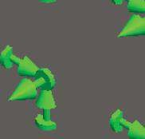

##### Figue vous êtes e 2.33

*Différentes façons de visualiser un luminaire. a) Gabarit coulissant; b) Fixation fixe.*

a) b)

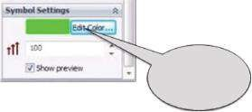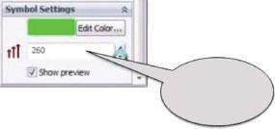

Changement

le taille

Changement

le couleur

##### Graphique 2.34

*Fenêtre Paramètres du symbole. a) Introduire la taille du symbole; b) l’introduction de la couleur du symbole.*

a) b)

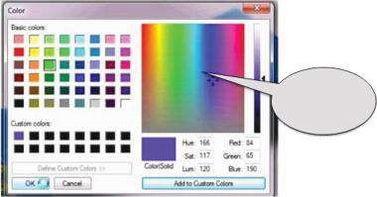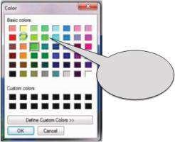

Basique

Couleurs

Coutume

Couleurs

##### Figue vous êtes e 2.35

*Fenêtre couleur. a) Palette de couleurs de base; b) palette de couleurs personnalisée.*

a) b)

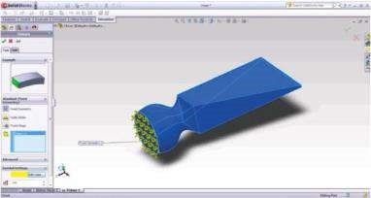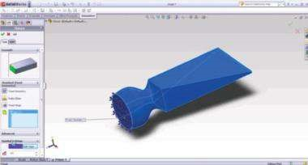

##### Figue vous êtes e 2.36

*Différentes façons de visualiser les symboles du luminaire. a) Symboles jaunes des luminaires; b) les symboles violets des luminaires.*

(Figure 2.35b). Choisir une couleur de base suffit pour cliquer sur le carré coloré, puis nous cliquons sur **OK.** Dans l’exemple présenté, la couleur jaune est choisie (figures 2.35a et 2.36a).

Dans la Figure 2.36a, les symboles jaunes des luminaires sont représentés. La nouvelle couleur des flèches est mise à jour dans la sous-fenêtre **Paramètres des symboles** et est visible sur le modèle (Figure 2.36a).

Parfois, surtout dans les modèles complexes avec beaucoup de luminaires / charges différents, il est recommandé d’utiliser une couleur personnalisée. Cela se fait via le gestionnaire de propriétés **Color** :

Définir des couleurs personnalisées → choisir la couleur → ajouter aux couleurs personnalisées → OK

Nous avons choisi le violet comme deuxième option (Rouge = 84, Vert = 65, Bleu = 150; Figures 2.35b et 2.36b).

Beaucoup plus important pour chaque modèle est le type de luminaire au lieu de son apparence visuelle. Tous les luminaires sont réunis en deux groupes: **Standard (**géométrie fixe), impliquant la géométrie fixe, la géométrie immobile, le rouleau / curseur et la charnière fixe, et **avancé**, impliquant la symétrie, la symétrie circulaire, utiliser la géométrie de référence, sur les faces planes, sur les faces cylindriques et sur les faces sphériques. Ils sont directement appliqués au modèle de corps solide et, à l’étape suivante de l’analyse, le logiciel transfère les luminaires à chaque nœud de chaque FE. Les propriétés de base de chaque luminaire peuvent être résumées comme suit:

* **Géométrie fixe** (, Figure 2.37a). Pour les corps pleins (3D FE) et les joints de ferme (1D FE), ce luminaire met à zéro les trois translations, tandis que pour les coques (2D FE) et pour les poutres (1D FE), il met à zéro les 6 DOF. Il peut être appliqué sur des faces, des arêtes, des sommets ou des joints de poutre. Dans la **zone graphique**, il est visualisé sur le modèle avec trois flèches avec un disque à la fin ().
* **Immeuble (sans traduction)** (, Figure 2.37b). Il est accessible via le gestionnaire de propriétés **Standard (Fixed Geometry)** et ne s’applique qu’aux coquilles, aux poutres et aux fermes. Il n’est pas accessible lorsque le modèle est un corps solide. Il met toutes les traductions à zéro. Ce luminaire peut être appliqué sur des faces, des arêtes, des sommets ou des joints de poutre. Il est visualisé sur le modèle sous la forme .
* **Rouleau/curseur** (, Figure 2.37c). Ce luminaire est applicable aux faces planes. Il met à zéro le mouvement dans la direction normale au visage et permet un mouvement libre dans le plan du visage. Il est visualisé comme  sur le modèle.
* **Charnière fixe** (, Figure 2.37d). Ce luminaire permet la rotation relative de deux faces cylindriques. Il met à zéro toutes les translations et les deux DOF de rotation et libère uniquement la rotation autour de l’axe de la face cylindrique sélectionnée ().

Le suivant est le groupe des luminaires **avancés**.

* **Symétrie** (, Figure 2.38a). Ce luminaire aide à réduire le modèle tout en obtenant des résultats précis. Les résultats pour la partie « coupe » du modèle sont les suivants :

(a) (b) (c) (d)

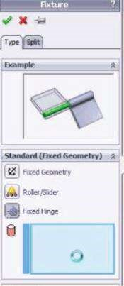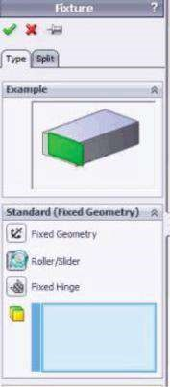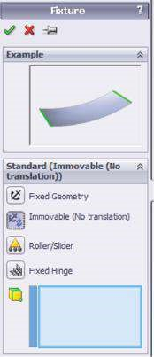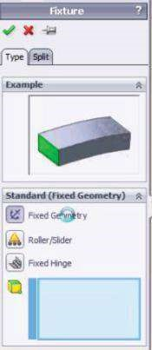

##### Figue vous êtes e 2.37

*Différents luminaires standard. a) Géométrie fixe; b) imm ovable (pas de traduction); c) rouleau/curseur; d) charnière fixe.*

(a) (b) (c) (d) (e) (f)

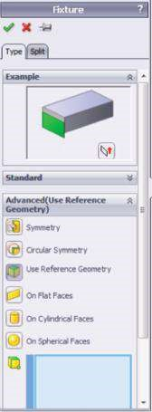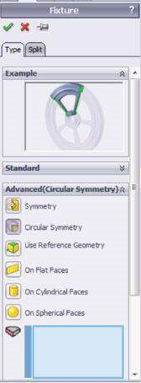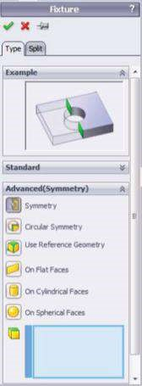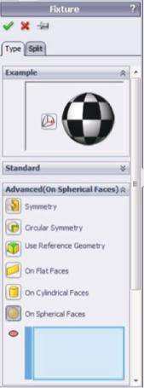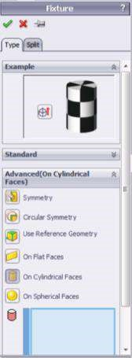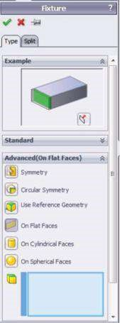

##### Graphique 2.38

*Différents luminaires avancés. a) Symétrie; b) symétrie circulaire; c) utiliser la géométrie de référence; d) sur des faces planes; e) sur les faces cylindriques; f) sur les faces sphériques.*

déduites de celles de la pièce modélisée. S’il est appliqué, ce luminaire nécessite une considération symétrique sur la géométrie, les matériaux et les contraintes, y compris les charges ou les fixations. Il peut être appliqué sur des corps solides et sur des coquilles. Lorsqu’il est appliqué sur un corps solide, il ne retient qu’une seule translation (), et lorsqu’il est appliqué à une coque, il restreint 1 DOF translationnel + 2 DOF rotationnels (). Ce luminaire ne peut être appliqué que sur les visages, et cela doit être gardé à l’esprit lorsque vous travaillez avec des coques. Dans de tels cas, le dispositif de symétrie restreint le mouvement dans la direction perpendiculaire à la surface de la coque ainsi que la rotation autour des deux autres axes orthogonaux.



* **Symétrie circulaire** (, Figure 2.38b). Ce luminaire est utilisé pour réduire la taille d’un modèle circulaire en étudiant un segment de celui-ci. La géométrie, les matériaux, les contraintes et les charges sont similaires pour tous les segments identiques qui forment l’ensemble du modèle. Le luminaire est applicable aux faces dans les corps pleins et n’est actif qu’en analyse statique.
* **Utilisez la géométrie de référence** (, Figure 2.38c). Ce luminaire utilise la géométrie de référence pour appliquer des contraintes. Les DOF restreints dépendent du type de modèle (corps solide ou coque); sur la référence (face du modèle, plan de référence, arête du modèle ou axe de référence); et sur les dispositifs de retenue, qui peuvent être appliqués sur les faces, les arêtes, les sommets et les joints. Généralement, ce dispositif de retenue pour les solides – jusqu’à 3 DOF translationnels ( ); pour les obus et les faisceaux – jusqu’à 3 DOF translationnels et 3 DOF rotatifs ( ); et pour les fermes – jusqu’à 3 traductions.



* **Sur faces planes** ( , figure 2.38d). Ce luminaire n’est applicable qu’aux faces planes. Plus d’un visage peut être sélectionné, et chaque visage est retenu selon ses propres directions. S’il est appliqué sur des solides, ce dispositif retient jusqu’à 3 DOF translationnels (), tandis que s’il est appliqué sur des coques, il peut retenir jusqu’à 3 DOF translationnels et 3 DOF rotatifs ( ).
* **Sur faces cylindriques** (, Figure 2.38e). Ce luminaire est appliqué uniquement aux faces cylindriques et fonctionne comme le luminaire **Flat Faces** .



* **Sur les faces sphériques** (, Figure 2.38e). Ce dispositif est appliqué si les faces sélectionnées sont sphériques. Il peut être appliqué soit sur des corps solides, soit sur des coquilles.

Une explication plus détaillée de l’application des appareils **avancés** sera fournie au chapitre 6.

D’autres luminaires facilement accessibles via l’arbre d’analyse **de simulation logicielle** sont illustrés à la Figure 2.32b. Ce ne sont pas des luminaires typiques. Ils définissent comment l’entité sélectionnée (face, arête ou sommet) est connectée au sol, sans avoir besoin d’une modélisation géométrique détaillée. Ils sont donnés comme suit:

* **Support élastique** (, Figure 2.39a). Il est utilisé pour simuler des fondations élastiques et des amortisseurs. Il est appliqué sur les faces et résiste à la tension et à la compression. La définition de ce connecteur nécessite des données pour sa rigidité normale et tangentielle de la fondation.
* **Fixation des roulements** (, figure 2.39b). Il est utilisé pour simuler l’interaction entre un puits et un autre arbre rigide ou le sol. Il peut être appliqué sur des faces cylindriques, sur des faces cylindriques concentriques d’angles plus petits de l’arbre ou sur des bords cylindriques de la coque. Le luminaire permet d’ajouter des caractéristiques d’auto-alignement au roulement.
* **Boulon mis à la terre** (, figure 2.39c). Il est utilisé pour relier le composant (corps solide ou coque) au sol. Pour définir le boulon de terre, il est obligatoire de définir un plan de référence. De plus, le module d’élasticité et le rapport de Poisson du matériau du boulon et son diamètre de tige sont introduits.

Avant de choisir le type d’un luminaire, vous pouvez choisir de l’appliquer sur une section d’un visage plutôt que sur un visage entier. Cela peut être fait via l’onglet **Fractionner** , situé à côté de l’onglet **Type** (Figures 2.37 à 2.39).

a) b) c)

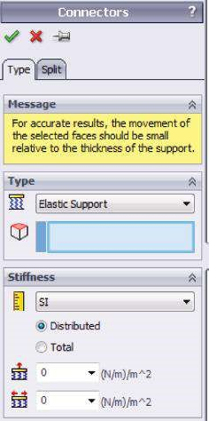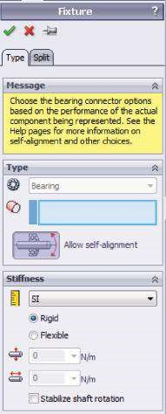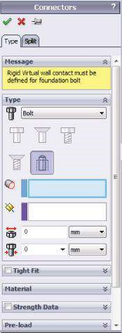

***Figue vous êtes e 2.39***

*Différents luminaires de connexion. a) Support élastique; b) fixation des roulements; c) boulon mis à la terre.*

#### 2.5.2 Définition des fixations du ciseau

Pour sélectionner le type approprié d’un luminaire, vous devez comprendre le fonctionnement de l’objet analysé (Figure 2.2). Dans la plupart des cas, le ciseau est fermement fixé dans la racine et chargé au bord du poinçonnage. Par conséquent, un luminaire à **géométrie fixe** est choisi pour être appliqué sur la face dans la racine du burin. Le chemin d’accès des commandes est décrit ci-dessous :

Fixtures (, clic droit) →  Géométrie fixe () → en choisissant la face à la racine du ciseau en cliquant directement dessus dans la zone graphique  → OK (, Figure 2.40)

Toutes les étapes nécessaires au réglage du luminaire à **géométrie fixe** sont expliquées en détail plus loin.

Cliquez avec le bouton droit de la souris sur la ligne **Fixture** dans l’arbre d’analyse **SW Simulation** (1, Figure 2.40a).

L’icône **Géométrie fixe** est mise en surbrillance, c’est-à-dire que la commande est active (2, Figure

2.40b). Sinon, vous pouvez simplement cliquer dessus.

Faites un clic gauche directement dans la **zone graphique** de la face où le dispositif de retenue est appliqué (3a, Figure 2.40c). L’identification CAO de l’entité apparaît directement dans la fenêtre bleue à gauche (3b, Figure 2.40c).

Cliquez avec le bouton gauche de la souris sur l’icône **OK** (, 4, Figure 2.40d) pour confirmer la commande et ses options.

Le gestionnaire immobilier **Fixture** se ferme.

Dans cette section, il nous a été rappelé les DOF des objets analysés en fonction du type d’objet (un corps plein, une coque ou une poutre) et des entités attachées à la contrainte appliquée et la visualisation des différentes contraintes dans la zone graphique. Nous avons discuté de différents luminaires en fonction de la façon dont ils sont systématisés par le logiciel et comment ils peuvent être introduits dans le modèle étudié.

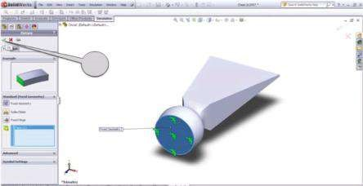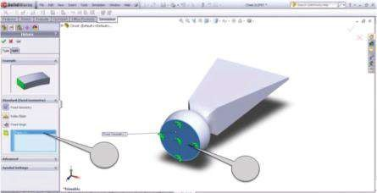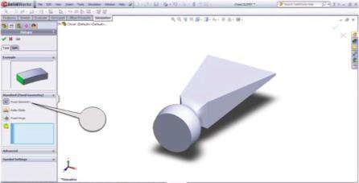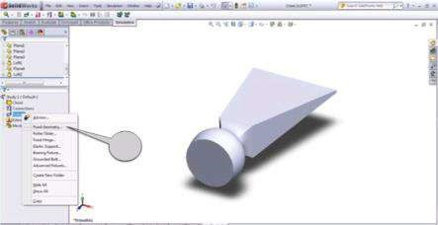

(

)

un

(

b

)

(

)

c

(

d

)

12

4

3

un

3

b

***Figure 2.40***

*Réglage d’un luminaire à géométrie fixe à la racine du burin. a) Activation de la fenêtre du luminaire standard; (b) choisir une commande Géométrie fixe; c) sélectionnez*

*-*

*la face où la contention est appliquée; d) la confirmation des commandes de montage.*

|  |
| --- |
| Jusqu’à présent, nous avons appris   * Comment introduire un luminaire dans le modèle * Comment modifier les paramètres de symboles par lesquels le logiciel décrit les luminaires et autres dispositifs de retenue * Les principales propriétés des luminaires, supportées par SW Simulation * Comment les luminaires sont regroupés et systématisés par le logiciel * Quelles sont les étapes obligatoires de réglage d’un luminaire sur l’objet étudié |

### 2.6 INTRODUCTION DES CHARGES DANS LE CORPS

#### 2.6.1 Différentes charges structurelles, qui peuvent être introduites par simulation logicielle

La quatrième et dernière étape, qui doit être franchie afin de transformer le modèle CAO prêt en un modèle prêt pour l’analyse FE, consiste à appliquer les charges. En ce qui concerne la méthode FE, les charges ont beaucoup en commun avec les luminaires. Le logiciel permet leur ajustement automatique à tout changement de géométrie du modèle. Ils peuvent être introduits dans le modèle via la barre de commandes Simulation logicielle ou via l’arbre d’analyse **Simulation logicielle** (Figure 2.22) en cliquant sur l’icône **Charges** (). Il existe deux façons d’activer le gestionnaire de propriétés **Load** (Figure 2.41).

En général, les charges peuvent être divisées en deux grands groupes – **les charges structurelles** et **les charges thermiques / de débit**. Comme les charges structurelles sont directement liées à notre analyse d’étude, seules elles seront discutées en détail ici. Ils sont donnés comme suit:

• **Force** ( , Figure 2.42a). Les forces peuvent être appliquées à n’importe quel sommet ou point ( ), joint ( ), poutre (), arête, face ou plan (), et elles sont facilement sélectionnées dans la **zone Graphiques** en choisissant directement sur le modèle. La force peut être



a) b)

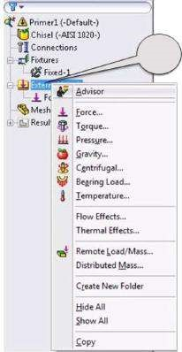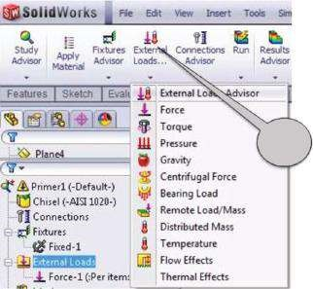

a)

b)

##### Figue vous êtes e 2.41

*Activation du gestionnaire de propriétés Load. (a) Activation du gestionnaire de propriétés Load via la barre de commandes SW Simulation ; (b) activation du gestionnaire de propriétés Load via l’arborescence d’analyse de simulation logicielle.*

(a) (b) (c) (d)

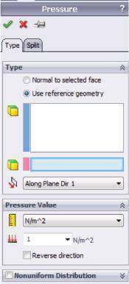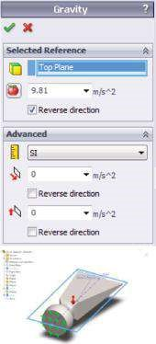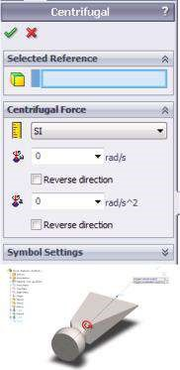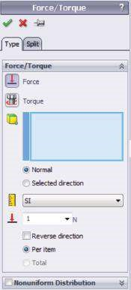

##### Graphique 2.42

*Gestionnaires de biens de charge – partie I. a) Gestionnaire des biens de force/couple; b) Gestionnaire des biens sous pression; c) Gestionnaire de biens gravitaires; d) Gestionnaire de biens centrifuges.*

**normal** à une face d’un corps solide ou d’une coquille. Ensuite, la valeur spécifiée représente l’amplitude de la force. De plus, **des forces directionnelles** peuvent être appliquées. Ils agissent sur les points, les faces, les joints, les poutres, les arêtes et les faces. Lorsque la force directionnelle est appliquée, elle a besoin d’une marque de référence, qui peut être une entité (arête ou face) ou une géométrie de référence (axe de direction ou plan). Les valeurs de la force directionnelle sont introduites en spécifiant au moins un des composants suivants:

* Si l’entité sélectionnée est une face ou un plan – par deux tangentielles ( , ) et une normale () aux composants de l’entité



* Si l’entité sélectionnée est un axe – par une radiale (), une circonférentielle

( )  et un composant axial ()

* Si l’entité sélectionnée est une arête – la force agit le long de l’arête ()

Lorsqu’il y a des entités sélectionnées, le programme spécifie la valeur de chaque entité définie (**par élément**) ou la valeur **totale** de la force pour toutes les entités sélectionnées, puis répartit la force proportionnellement entre elles.

La force peut être répartie uniformément ou non uniformément sur une face. Si la force n’est pas uniforme, un système de coordonnées peut servir de repère. La loi relative de la distribution des forces est un **polynôme de type second ordre**.

F(x*,*  y) = A + B * x + C * y + D * x * y + E * x 2 + F * y 2;

où F(x, y) est l’amplitude relative de la force appliquée en un point dont les coordonnées x et y sont dans le système de coordonnées sélectionné, et A, B, C, D, E et F sont des coefficients polynomials. Lorsqu’une force non uniforme est appliquée à une poutre, elle peut être distribuée selon une loi triangulaire (), parabolique (), elliptique () ou table. Si la charge inverse sa direction le long de l’entité géométrique (face ou arête), il est recommandé d’utiliser la commande **Diviser** (à expliquer en détail plus tard).

Pour les études dynamiques, la force peut également varier dans le temps.

* **Couple** (, figure 2.42a). Le même gestionnaire de propriétés **Force/Torque** est utilisé. Le couple est appliqué aux faces (généralement circulaires ou cylindriques) ou aux poutres, qui peuvent être sélectionnées soit en les sélectionnant directement dans la zone Graphiques, soit en cliquant dessus dans l’arbre de **conception SW** flottant de la **zone Graphiques**. Les entités de référence peuvent être un axe, une arête ou une face cylindrique. La valeur du couple est directement spécifiée dans le gestionnaire de propriétés **Force/Couple**. Le couple ne peut être réparti uniformément que de manière uniforme.
* **Pression** (, figure 2.42b). La pression peut être appliquée sur n’importe quelle face d’un corps solide ou d’une coque ou sur n’importe quel bord d’une coque en cliquant directement dessus au niveau du modèle. La pression peut être soit normale à la taille chargée, soit dans toute autre direction. Si la direction de la pression n’est pas perpendiculaire à la taille, une entité de référence doit être définie. Il peut être comme suit: une face plane ou un plan de référence, alors la composante de pression peut être tangentielle ( , ) ou normale () à elle; une face cylindrique ou un axe de référence, alors la composante de pression est soit radiale (), soit circonférentielle () ou axiale (); une arête ( ) – la pression agit le long du bord et est introduite sous forme de valeur positive ou négative.



La pression peut être répartie uniformément ou non.

Si nous appliquons une **pression uniforme** d’une valeur de p à une face de l’aire A 1, la **force équivalente** sera P = p * A1. Si la géométrie de la face est modifiée et que la surface est définie sur A 2, la valeur de la force équivalente passe automatiquement à P = p * A2.

Si vous préférez garder cette valeur constante, il est préférable d’appliquer une force qui a une valeur P. Ensuite, même après certains changements dans la géométrie de la taille, la valeur totale de la force sera préservée.

Si une pression non uniforme est appliquée, la loi est associée à un système de coordonnées de référence préalablement défini. C’est un polynôme du second ordre p(x, y) = V * (A + B * x + C * y + D * x * y + E *x 2 + F * y2);

où p(x, y) est l’amplitude de la pression appliquée en un point dont les coordonnées x et y sont dans le système de coordonnées de référence; V est la valeur spécifiée dans le champ **Valeur de pression** (); et A, B, C, D, E et F sont des coefficients polynomials.

Si la pression s’inverse ou change de direction, il est recommandé d’utiliser la commande **Diviser** .

Pour les études dynamiques, la pression peut varier dans le temps.

* **Gravité** (, figure. 2.42c). Le gestionnaire de propriétés **Gravity** applique des accélérations linéaires, qui se répartissent sur tout le volume du corps. La valeur de charge est calculée en multipliant la densité du matériau par l’accélération introduite. Les valeurs d’entrée peuvent varier. Les directions de l’accélération peuvent être parallèles soit aux trois axes de coordonnées, soit à une arête sélectionnée. Par défaut, la valeur de l’accélération est de 9,81 m/s 2, et elle est normale à un plan présélectionné (voir la flèche rouge de la Figure 2.42c).

Pour l’analyse dynamique et non linéaire, l’accélération peut être une fonction dépendante du temps.

Le logiciel permet l’utilisation de masses distribuées/distantes (à discuter plus tard).

* **Centrifuge** (, Figure 2.42d). Le gestionnaire de propriétés centrifuges applique la vitesse angulaire et l’accélération au corps. Le modèle tourne autour de l’axe spécifié (Axe 1, Figure 2.42d). Le logiciel calcule les charges centrifuges en fonction des valeurs spécifiées de vitesse angulaire () ou d’accélération angulaire () et de la densité du matériau. Le symbole de charge centrifuge () est représenté au centre de gravité du modèle (Figure 2.42d).

Pour l’analyse non linéaire, la vitesse et l’accélération peuvent être des fonctions dépendantes du temps.

Certaines charges plus structurelles sont les suivantes:

* **Roulement** (, figure 2.43a). Les charges de roulement peuvent être appliquées via le gestionnaire de propriétés **de roulement** au contact des faces cylindriques ou des bords des coques circulaires. Le logiciel permet de choisir entre la distribution **sinusoïdale** et **parabolique** de la pression à l’interface de contact.
* **Température** (, figure 2.43b). Les conditions aux limites thermiques peuvent être prescrites aux faces, aux arêtes ou aux sommets. Il suffit de sélectionner l’entité et d’introduire la température.

Pour les études thermiques non linéaires ou transitoires, la température peut varier avec le temps.

* **Effets d’écoulement** (figure 2.25c). Pour utiliser cette commande, une **simulation de flux** SW doit être effectuée à l’avance, et le chargement à partir du fichier de résultats de sortie peut être importé directement à partir de l’analyse statique effectuée par SW Simulation.
* **Effets thermiques** (figure 2.25c). L’option permet de considérer les effets thermiques dans les études statiques. Pour garantir le succès de l’analyse, il est obligatoire d’introduire le coefficient de dilatation thermique pour chaque matériau du modèle. Cet effet mérite d’être étudié lorsqu’il y a un changement uniforme de température pour l’ensemble du modèle, lorsqu’il existe un fichier de résultats provenant d’une analyse thermique effectuée précédemment ou d’une **simulation d’écoulement SW** et dans d’autres cas.
* **Charge/masse à distance** (, figure 2.43c). Des charges à distance, des dispositifs de retenue et des masses sont utilisés pour simplifier le modèle. Il existe trois options de base pour définir une entité distante :
* **Charge (transfert** *direct).* Cette option est appropriée lorsque les déplacements du corps supprimé sont faibles. L’emplacement de la charge est spécifié par les coordonnées du point sur le système de coordonnées global ou dans un système défini par l’utilisateur. Le logiciel calcule les charges à toutes les entités sélectionnées dans le modèle analysé.
* **Charge/masse (connexion** *rigide).* Il est utilisé pour définir les forces, les moments et les masses qui sont supprimés ou non définis dans le modèle géométrique. Les forces et les moments sont appliqués dans des endroits éloignés. Comme ces entités distantes sont en dehors du modèle, leurs coordonnées dans les systèmes de coordonnées initiaux ou définis par l’utilisateur les introduisent. La fonction suppose que toutes les entités géométriques connectées à l’emplacement distant agissent comme des entités rigides. Si la répartition contrainte-déformation n’a aucun intérêt, le corps peut être remplacé par une masse à distance. Ensuite, seul son effet sur le reste de la structure est analysé. La masse à distance est située au centre de gravité du corps supprimé.
* **Déplacement (connexion** *rigide).* Cette option remplace les corps qui peuvent être considérés comme des corps rigides et leur déplacement est connu. Le logiciel calcule l’effet de cette contrainte sur le reste de la structure en supposant des connexions de barres rigides à toutes les entités présélectionnées, c’est-à-dire les faces, les arêtes ou les sommets.
* **Masse distribuée** (figure 2.43d). Cette fonction est utilisée pour simuler l’effet des corps qui sont supprimés ou non inclus dans la modélisation lorsque leur masse peut

(a) (b) (c) (d)

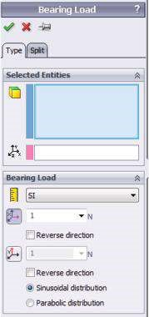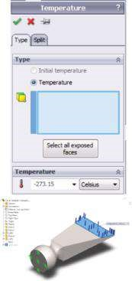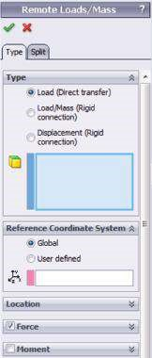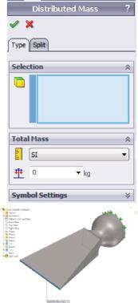

##### Figure 2.43

*Charger les gestionnaires de propriétés – partie II. a) Gestionnaire immobilier portant; b) Gestionnaire des biens de température; c) Gestionnaire de chargement/masse des biens à distance; d) Gestionnaire de biens immobiliers en masse distribués.*

être supposés être répartis uniformément sur les faces spécifiées. On suppose que le corps supprimé repose directement sur les faces sélectionnées, de sorte que les effets de rotation ne sont pas pris en compte. Pour utiliser cette commande, il faut définir soit la gravité, soit les effets centrifuges. Le logiciel distribue la masse proportionnellement à la surface de toutes les faces sélectionnées.

Habituellement, il y a plus d’une charge structurelle appliquée au modèle analysé. Comme il a été supposé que la charge statique et la distribution linéaire contrainte-déformation ont été supposées, le logiciel superpose (ajoute) toutes les pressions, forces et charges à distance. Au contraire, le logiciel permet de définir une gravité et une charge centrifuge.

#### 2.6.2 Définition des charges au burin

Sur la base des applications montrées (figure 2.2) du burin, deux types de chargement sont étudiés :

* **Premier scénario** : une charge de pression répartie sur la face de coupe du burin
* **Deuxième scénario** : Charges de pression réparties sur le tranchant du burin et sur une section de son bord latéral

Une explication détaillée des deux scénarios est fournie plus en détail :

* **Premier scénario** (figure 2.44). Dans ce scénario, l’utilisation du burin est similaire aux applications illustrées aux figures 2.2c et d. Selon les données expérimentales, cette charge n’est pas uniforme le long du bord le plus long de la taille, en raison des forces de frottement généralement omises entre les objets coupants et coupés. L’utilisation d’une fonction parabolique pour définir la distribution de la pression normale garantira une précision suffisante de notre modèle.

La charge externe sera saisie via le gestionnaire de propriétés **Force** :

Arbre d’analyse de simulation logicielle → Charges → force externes ()

a) b) c) (d)

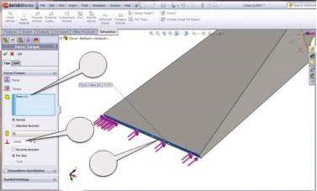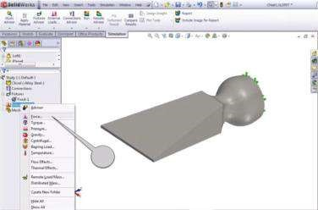

1

2

b

2

un

2

a*

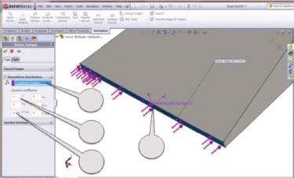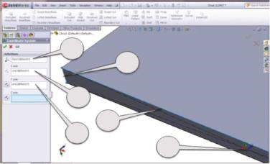

3

c

3

a*

3

b*

3

c*

4

a*

4

un

4

b

4

c

3

un

3

b

##### Figure 2.44

*Introduction d’une charge normale à la face de coupe – premier scénario. a) Ouverture de la propriété de la Force; b) l’introduction de l’entité chargée et la direction du chargement; c) définition d’un nouveau système de coordonnées; d) l’introduction de la fonction de charge.*

Pour ce faire, cliquez avec le bouton droit de la souris sur la ligne **Charges externes** et sélectionnez **Force** dans le menu déroulant (image, 1, Figure 2.44a). Il est préférable d’utiliser la **charge de force** au lieu de **la pression**. Ainsi, la valeur de la force totale sera constante et sera toujours égale à la valeur entrée dans la fenêtre appropriée (, Figure 2.44a et b). La force agit au niveau de la face de coupe. Faites un clic gauche sur ce visage dans la **zone Graphiques**. Le visage devient bleu et sa signature apparaît automatiquement dans la fenêtre bleue à gauche (2a, 2a*, Figure 2.44b). Comme la charge est normale au visage, le bouton radio sous la fenêtre bleue doit être vérifié. La valeur de la force est de 50 000 N (2b, Figure 2.44b). C’est la valeur de la force équivalente de la charge non uniformément répartie.

En outre, nous devons fixer les coefficients de la loi parabolique. Nous commençons par la définition d’un nouveau système de coordonnées (Figure 2.44c). Le chemin de commande utilisé est

Caractéristiques → Géométrie de référence → Système de coordonnées ()

Dans un premier temps, nous avons défini l’origine () du système de coordonnées comme un point médian des diagonales du rectangle (3a, Figure 2.44c). Après cela, nous définissons les axes de coordonnées **X** (3b, Figure 2.44c), qui est parallèle au bord le plus long du rectangle, et **Y** (3c, Figure 2.44c), qui est parallèle au bord le plus court du rectangle, en choisissant dans la **zone Graphiques** le point médian et les lignes correspondantes. Leurs signatures apparaissent immédiatement dans les fenêtres appropriées du gestionnaire de propriétés du **système de coordonnées** (3a*, 3b* et 3c*, Figure 2.44c). Enfin, cliquez sur **OK.**

Ensuite, nous introduisons la fonction de charge relative. La première étape consiste à sélectionner le système de coordonnées de référence (4a, 4a*, Figure 2.44d). Selon ce système de coordonnées, la fonction de charge relative est 1+0*X+0*Y+0*XY-0.000177*X^2+0*Y^2. Cette fonction fournit une répartition uniforme de la charge le long du bord le plus court et une distribution parabolique le long du bord le plus long. La valeur de la fonction de charge relative est proche de zéro sur les deux bords latéraux et est égale à 1 à la ligne médiane. Entrez les valeurs des coefficients de fonction dans les champs appropriés:

1 (4b, Figure 2.44d) et (–1/75 2) = – 0.0001778 (4c, Figure 2.44d).

Enfin, cliquez sur **OK** pour fermer le gestionnaire de propriétés **Force**.

Avant de continuer à explorer différentes façons d’introduire les charges, nous renommons l’étude actuelle en **Study_1_Scenario_1** soit en cliquant avec le bouton droit de la souris sur l’onglet **Étude** en bas de la zone de travail et en sélectionnant **Renommer** dans le menu contextuel (Figure 2.45a), soit en double-cliquant à gauche sur l’onglet Étude. Malgré le chemin choisi, l’onglet est activé et nous pouvons écrire le nouveau nom directement dans l’onglet **Étude** (Figure 2.45b). Le logiciel met automatiquement à jour le nouveau nom chaque fois que cela est nécessaire. Le nouveau nom du fichier correspondant au premier scénario est supposé être **Study_1_Scenario_1**, et il s’agit du nom du fichier **manuel de solution**.

• **Deuxième scénario** (graphique 2.48). Ce type de chargement peut être utilisé pour simuler les applications de burin illustrées à la figure 2.2a et b. La moitié de la face inférieure du burin est chargée par des forces tangentielles à la face et parallèles à l’axe du burin. La face de coupe est chargée de pression dans le sens normal. Compte tenu du fait qu’il s’agit d’un exemple d’étude, nous pouvons supposer une répartition uniforme de la pression sur les tailles chargées.

Pour être prêts pour une analyse plus approfondie et conserver l’ensemble des données (géométrie, matériau, fixations) introduites dans le premier scénario, nous allons les dupliquer. Pour ce faire, cliquez avec le bouton droit de la souris sur l’onglet Étude du premier scénario, intitulé **Study_1_Scenario_1**, puis sélectionnez **Dupliquer** dans le menu contextuel (Figure 2.45a). Par défaut, le nouveau nom est Copie de (l’ancien **nom de l’étude) (**Figure 2.46a). Mais nous allons le changer en **Study_1_Scenario_2** en écrivant directement la nouvelle suggestion dans la fenêtre (Figure 2.46b). Après cela, nous cliquons sur **OK** pour générer une étude avec le nouveau nom et conserver les propriétés de la dupliquée. Pour activer la nouvelle étude, nous cliquons sur l’onglet Étude nommé **Study_1_Scenario_2** et en bas de la zone de travail.

a)

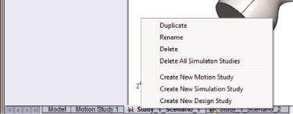

b)

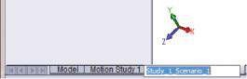

##### Figue vous êtes e 2.45

*Renommer une étude existante. a) Démarrage du menu contextuel; b) l’écriture du nouveau nom.*

a) b)

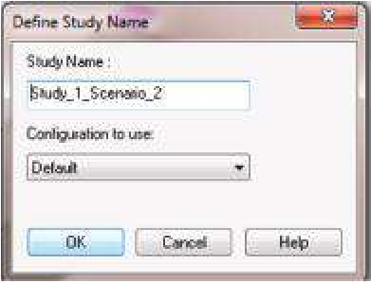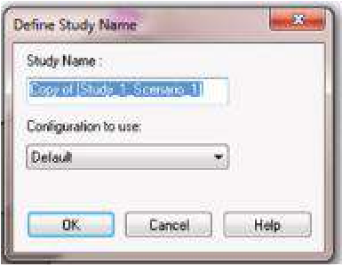

##### Graphique 2.46

*Duplication d’une étude existante. a) Définir le gestionnaire des biens du nom de l’étude avant d’écrire le nom de la nouvelle étude; (b) définir le gestionnaire de propriétés Nom de l’étude après avoir écrit le nom de la nouvelle étude.*

Avant de poursuivre l’entrée des nouvelles charges, nous supprimons les forces appliquées qui sont transférées à **Study_1_Scenario_2** via (Figure 2.47) :

Charges externes → Force-1 (clic droit) → Supprimer ()

Maintenant, nous pouvons continuer avec l’introduction des charges du **deuxième scénario** suivant la conséquence:

* L’introduction d’une pression uniforme sur une section du bord latéral du burin et sur sa face de coupe se fait par le chemin

Gabarits → charges externes → pression ()

Pour introduire la pression sur la face inférieure du burin, les étapes suivantes doivent être remplies:

* Ouvrez le gestionnaire de propriétés Pression – Cliquez avec le bouton droit de la souris sur **Charges externes** et sélectionnez **Pression** dans la fenêtre nouvellement ouverte (1, Figure 2.48a).
* Ouvrez le gestionnaire de propriétés Split – Cliquez sur l’onglet **Split** (2a, Figure 2.48b). Cliquez sur le bouton **Créer une esquisse** pour dessiner une esquisse afin de diviser la face sélectionnée (2b, Figure 2.48b).
* Générer l’esquisse à utiliser pour fendre la face – Utilisez la barre d’outils Esquisse, en particulier l’icône Ligne (, 3a, Figure 2.48c ), pour dessiner un quadrilatère avec des sommets aux points médians des côtés et les sommets de la face (3b, Figure 2.48c). Désactivez le bouton **Quitter l’esquisse** (3c, Figure 2.48c).

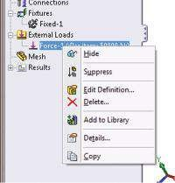

##### Figue U are e 2.47

*Suppression d’une charge externe existante.*

a) b)

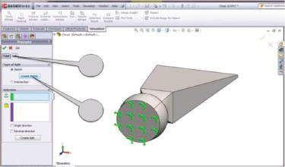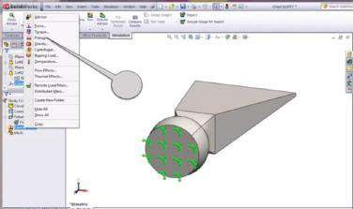

1

2

un

2

b

(c) (d)

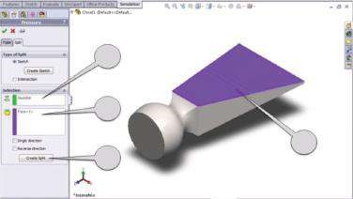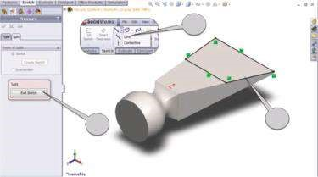

3

b

3

c

3

un

4

un

4

b*

4

c

4

b

e) f)

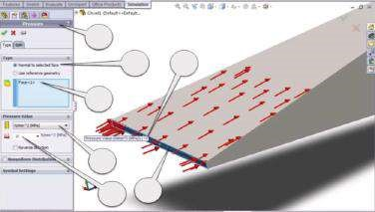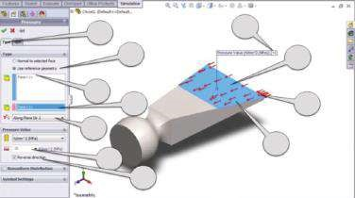

6

un

6

b

6

et*

5

f*

5

et*

d*

5

5

c*

5

un

5

b

5

et

5

f

5

g

5

c

d

5

6

c*

6

d

6

c

6

et

##### Graphique 2.48

*Introduction des deux charges de pression – deuxième scénario. a) Démarrage du gestionnaire des biens sous pression; b) propriété scindée m anager; c) la production du croquis à diviser; d) fendre le visage; e) définir la pression sur la face fendue; f) définir la pression sur la face de coupe.*

* Diviser la face – L’esquisse dessinée apparaît automatiquement dans la fenêtre **Contour** (4a, Figure 2.48d), puis cliquez sur la face à diviser (4b, Figure 2.48d ) et le logiciel la colorie en violet, tandis que sa signature apparaît automatiquement dans la fenêtre violette à gauche (4b*, Figure 2.48d). Enfin, cliquez sur le bouton **Créer un fractionnement** (4c, Figure 2.48d).
* Définir la pression sur l’entité scindée – Cliquez sur l’onglet **Type** (5a, Figure 2.48e). Comme la pression sera tangente à la taille, sélectionnez Utiliser la **géométrie de référence** (5b, Figure 2.48e). Choisissez la section de la face à charger directement dans la **zone graphique** (5c, Figure 2.48e ) ; elle est colorée en bleu et sa signature est automatiquement écrite dans la fenêtre bleue de gauche (5c*, Figure 2.48e).
* Définir une entité de référence – Sélectionnez la même face en cliquant dessus (5d, Figure 2.48e) et elle est directement acceptée par le programme comme entité de référence, dont la signature se trouve dans la fenêtre rose à gauche (5d*, Figure 2.48e). Puis présentez

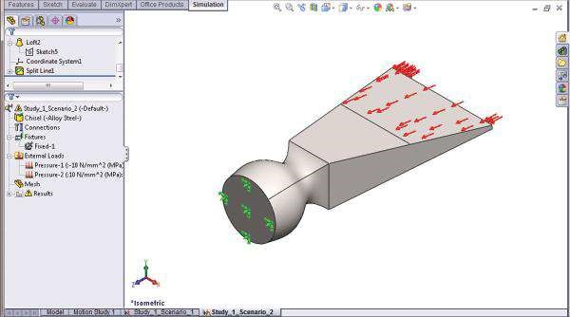

##### Figue vous êtes e 2.49

*Modèle pré-traité du ciseau – deuxième scénario.*

la direction de la pression en sélectionnant l’option **Along Plane Dir** 2 (5e, Figure 2.48e ), et la direction des symboles change comme il se doit (5e*, Figure 2.48e). Introduire la valeur de 10 MPa (5f et 5f*, Figure 2.48e). Cliquez sur le bouton **Reverse Direction (Inverser** la direction) pour sélectionner la direction correcte de la pression (5 g, Figure 2.48e). Cliquez sur **OK** pour confirmer la pression d’entrée.

* Définissez la pression sur la face de coupe – Ouvrez le gestionnaire de propriétés **Pression** (1, Figure 2.48a et 6a, Figure 2.48f). Sélectionnez l’option **Normal au visage sélectionné** (6b, Figure 2.48f). Cliquez sur la face chargée dans la **zone Graphiques** (6c et 6c*, Figure 2.48f). Choisissez les unités – MPa (6d, Figure 2.48f) – et introduisez la valeur de la pression, qui est supposée être égale à 10 (6e et 6e*, Figure 2.48f). Il n’est pas nécessaire de sélectionner le bouton **Reverse Direction**. Par défaut, les charges de taille **Normal à la face sélectionnée** pointent au niveau de la taille.
* Cliquez sur **OK** pour fermer le gestionnaire de propriétés **Pressure**.

Le démarrage du modèle de transformation du burin du scénario 2 est illustré à la Figure 2.49.

Nous avons étudié différents types de charges et comment démarrer les gestionnaires de propriétés Loads. Nous avons commenté la façon dont les charges sont appliquées au modèle et quelle est la différence entre les charges de force et de pression.

|  |
| --- |
| Nous avons appris à   * Start Loads, propriété manager * Introduire des charges de force et de pression * Introduire des charges sur l’ensemble de l’entité ou comment diviser l’entité si nécessaire * Définir des charges uniformes et non uniformes |